**Gestor de atención al cliente en el sector informático**

**Estudiantes**

Yareth Ohany García Rangel

Brayan Fernando Sánchez Izquierdo

**Instructor**

Cesar Arturo Esquivel

Sena | Industria y Construcción

Análisis y Desarrollo de Software

2024

Tabla de Contenido

Introducción 4

Justificación 4

Contenido del Proyecto 5

Equipo de trabajo 5

Planificación Scrum 5

Backlog 5

Entrega de requerimientos 5

Modelado y Construcción bd 6

Maquetación Pagina Web 6

Modulo Administrador 7

Modulo CEO 9

Modulo Cliente 10

Modulo Empleado 11

Modulo Técnico 12

Descripción del Problema 13

Requerimientos Funcionales 14

Requerimientos no Funcionales 15

Diccionario de datos 16

Figura N°1 16

Figura N°2 16

Figura N°3 16

Figura N°4 17

Figura N°5 17

Figura N°6 17

Figura N°7 18

Figura N°8 18

Figura N°9 18

Figura N°10 19

Figura N°11 19

Modelo Entidad Relación (M.E.R) 20

Árbol de navegación - Usuario 21

Codificación 22

Pruebas 23

Figura N°12 23

Figura N°13 23

Figura N°14 24

Figura N°15 25

Figura N°16 25

Figura N°17 26

Figura N°18 27

Figura N°19 27

Figura N°20 28

Figura N°20 28

Figura N°22 29

Figura N°23 29

Figura N°24 30

Figura N°25 30

Figura N°26 31

Figura N°28 31

Requerimientos del usuario 32

Manual del usuario 34

Manual del programador 35

Glosario 36

Conclusiones 37

Referencias Bibliográficas 38

# Introducción

En el competitivo sector de la tecnología, la atención y satisfacción del cliente son esenciales para el éxito empresarial. La gestión eficiente de consultas y problemas relacionados con productos tecnológicos, tanto de software como de hardware, puede ser un desafío considerable. Para abordar esta necesidad, hemos desarrollado un software (CRM) innovador que facilita la gestión de soluciones técnicas, mejorando significativamente la experiencia del cliente.

Este CRM especializado permite a los técnicos, representantes de servicio al cliente y personal administrativo contar con una plataforma centralizada y fácil de usar para registrar, rastrear y administrar las consultas y problemas de los clientes. Diseñado con un enfoque en la usabilidad, accesibilidad y seguridad de datos, el sistema asegura una experiencia fluida y segura para todos los usuarios.

Al implementar este CRM, las empresas pueden optimizar sus procesos de soporte técnico, garantizar una respuesta rápida y efectiva a las solicitudes de los clientes, y mantener una visión clara y detallada del desempeño del equipo de soporte. En última instancia, este sistema no solo mejora la eficiencia operativa, sino que también contribuye a aumentar la satisfacción y fidelización del cliente en un entorno altamente competitivo.

# Justificación

La implementación de nuestro CRM especializado en atención al cliente se justifica por su capacidad para mejorar significativamente la gestión de problemas técnicos de software y hardware, optimizando tanto la eficiencia operativa como la satisfacción del cliente. En el competitivo sector tecnológico, este sistema permite clasificar las incidencias según su urgencia (Alta, Media, Baja), lo que asegura una asignación efectiva de recursos y una rápida resolución de los problemas más críticos.

# Contenido del Proyecto

## Equipo de trabajo

|  |  |  |
| --- | --- | --- |
| **Rol** | **Nombre** | **Email** |
| **Líder de Equipo** | Yareth Ohany Garcia Rangel | yarteh_garcia@soy.sena.edu.co |
| **Diseñador UI** | Ohany | Brayan |  |
| **Tester** | Brayan Fernando Sánchez | bfsanchez45@misena.edu.co |

## Planificación Scrum

### Backlog

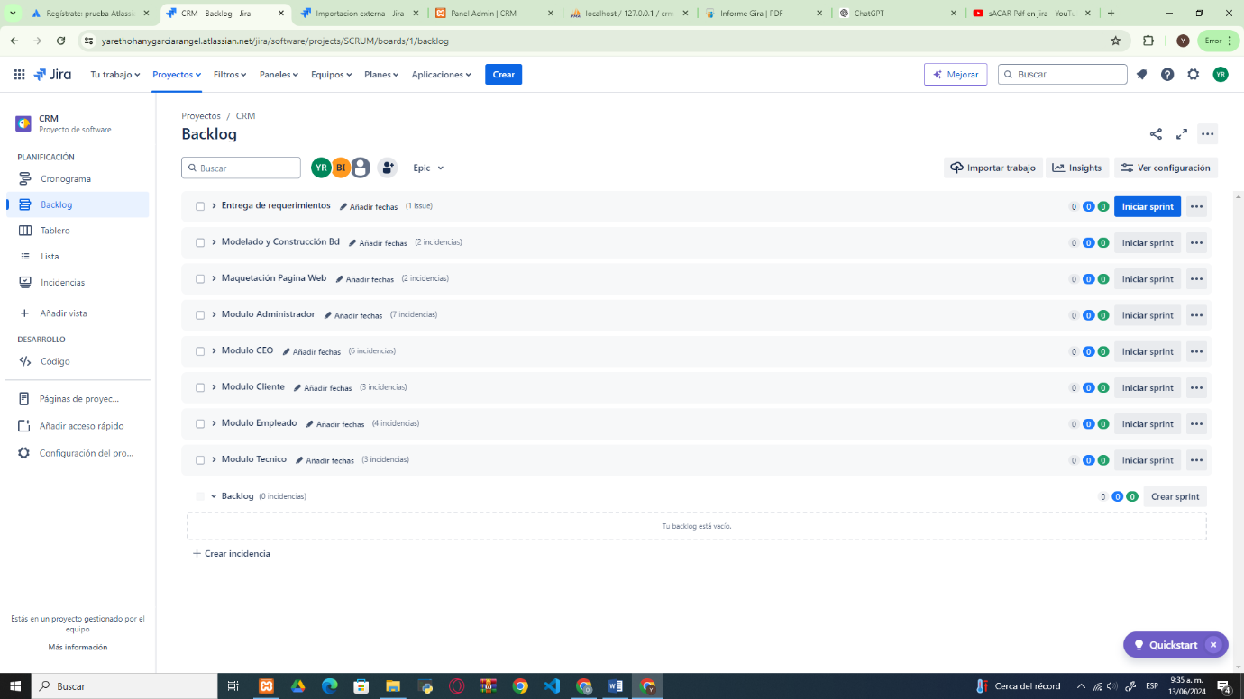

### Entrega de requerimientos

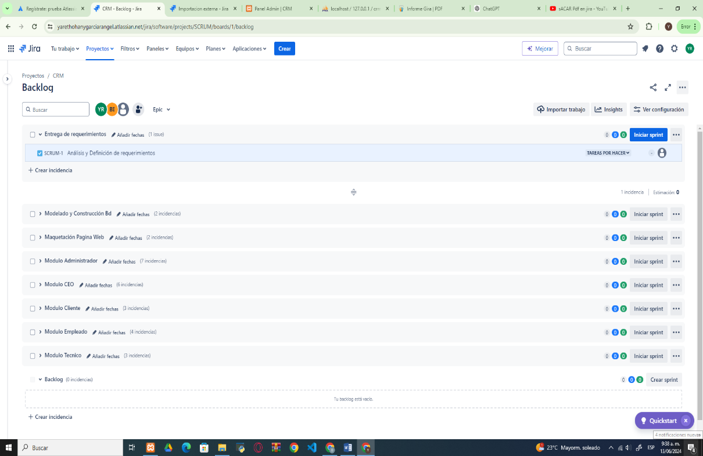

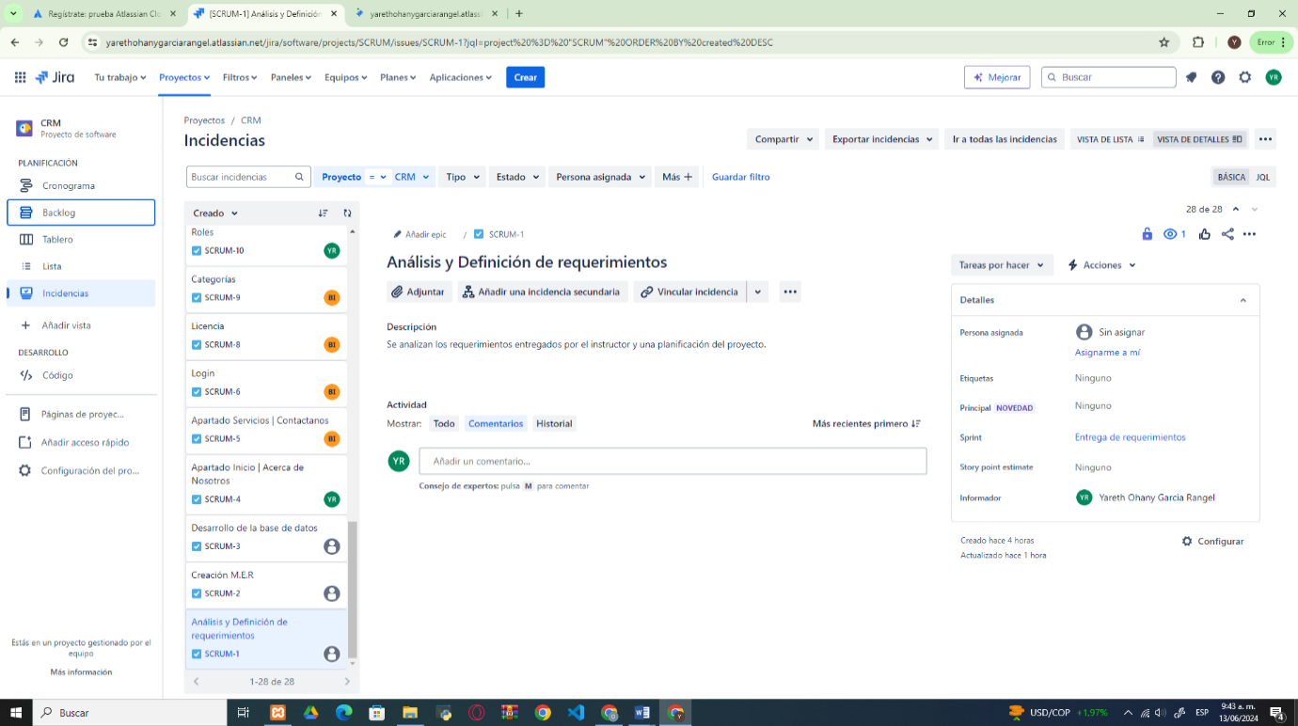

### Modelado y Construcción bd

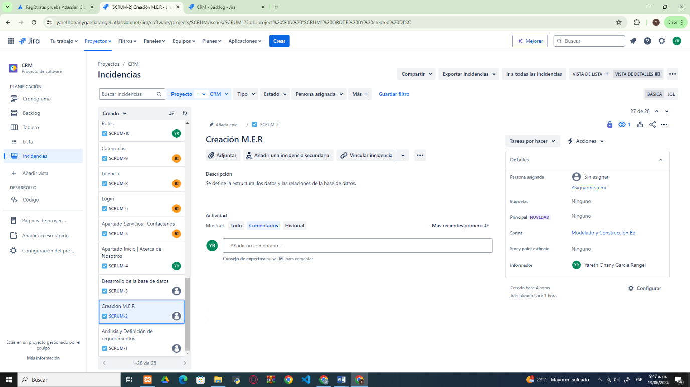

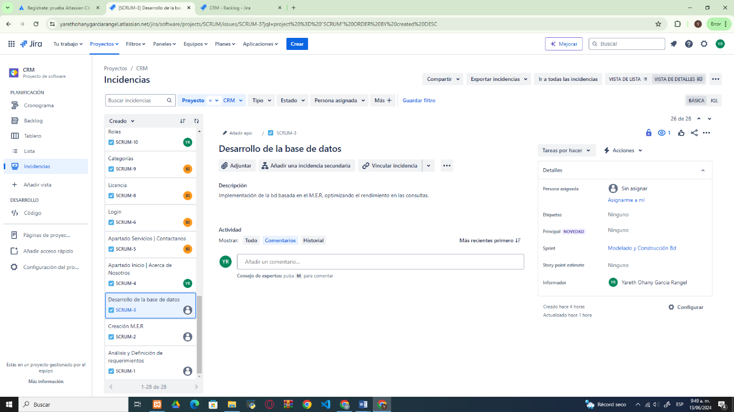

### Maquetación Pagina Web

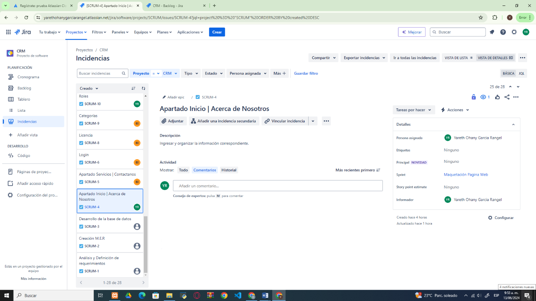

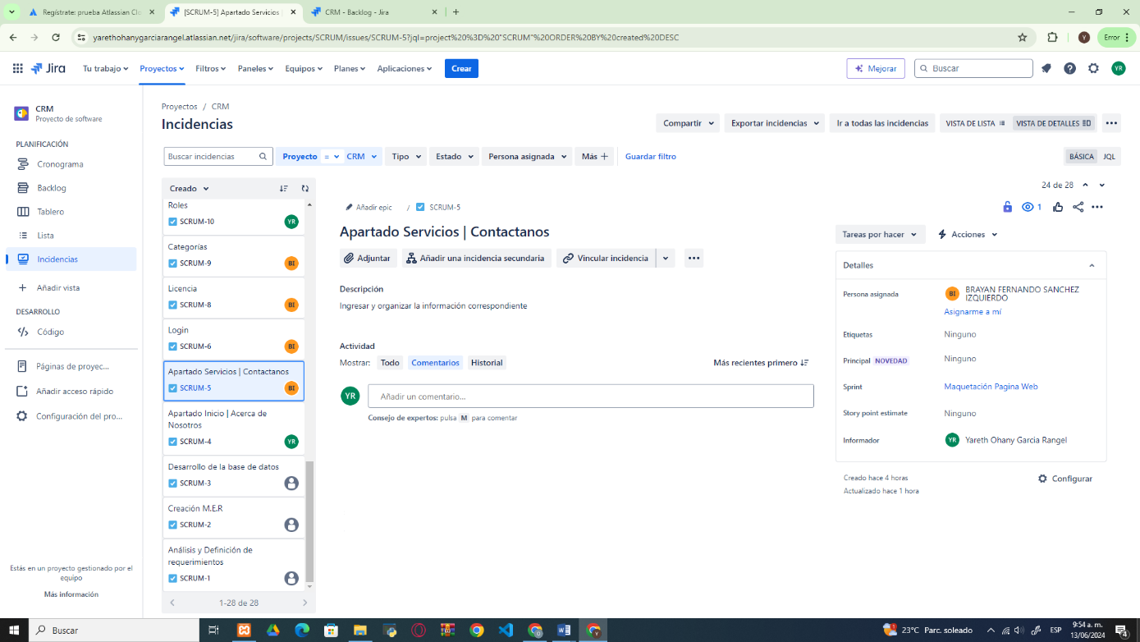

### Modulo Administrador

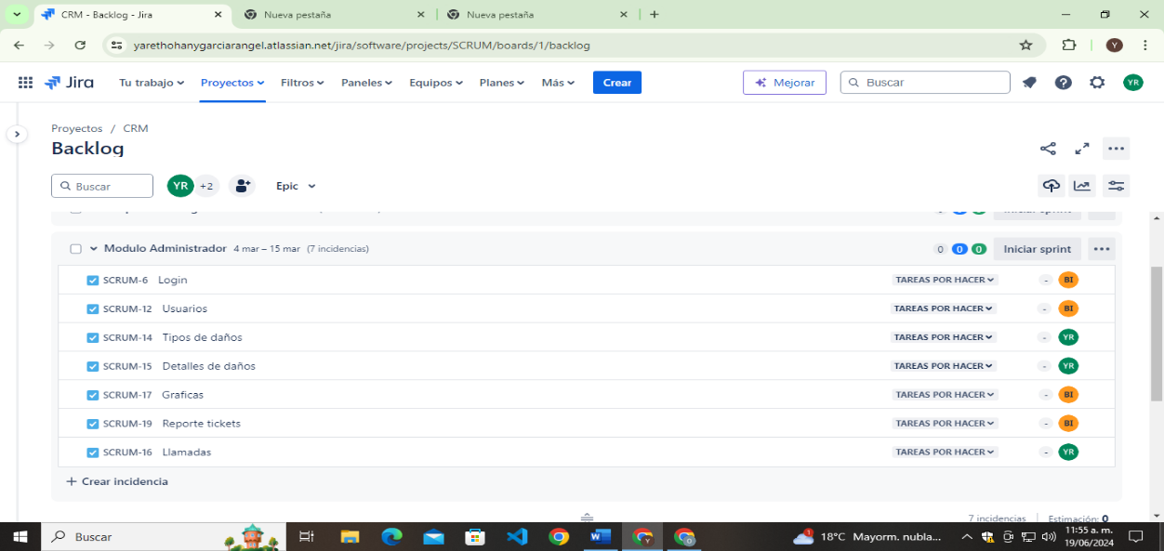

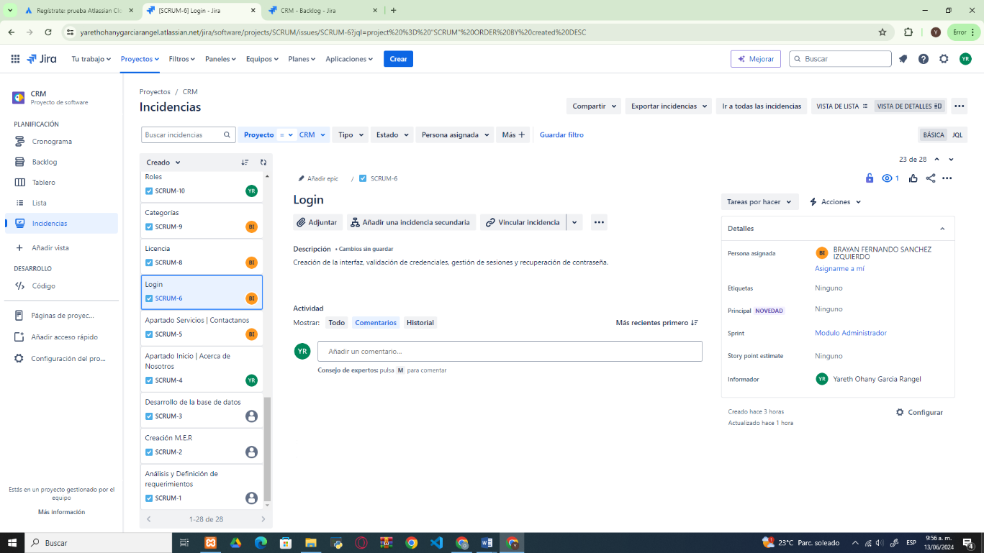

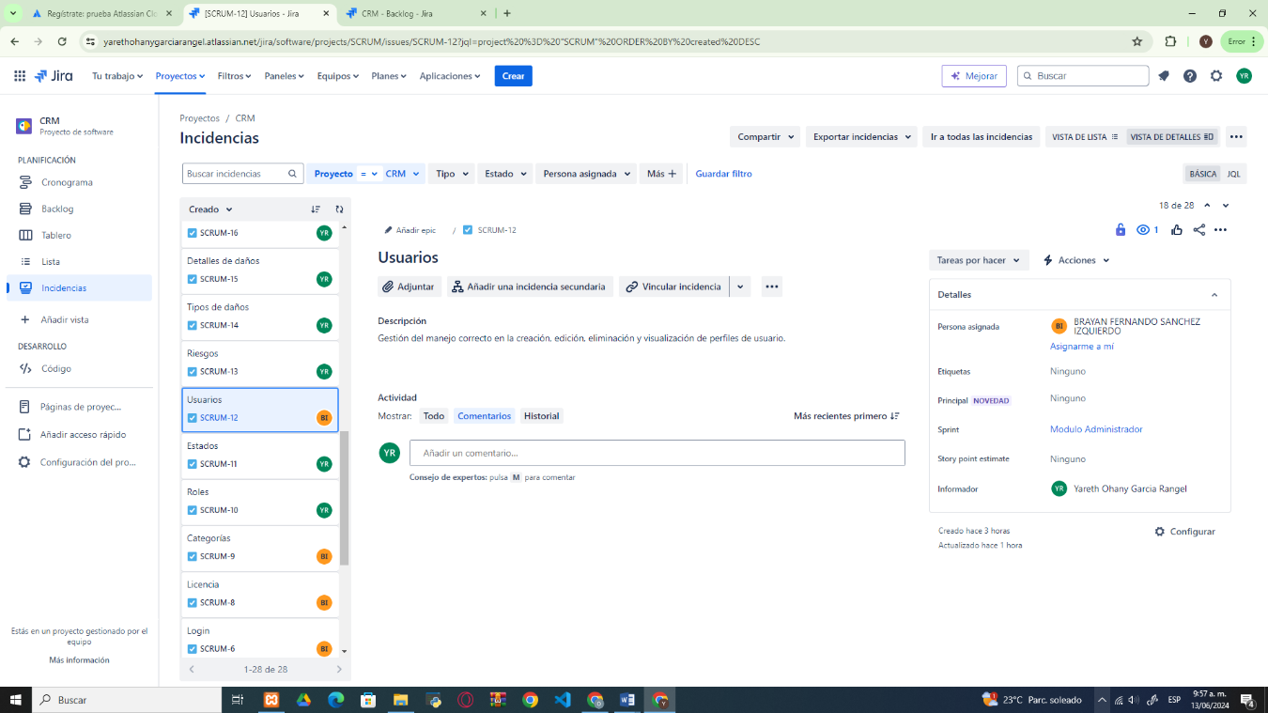

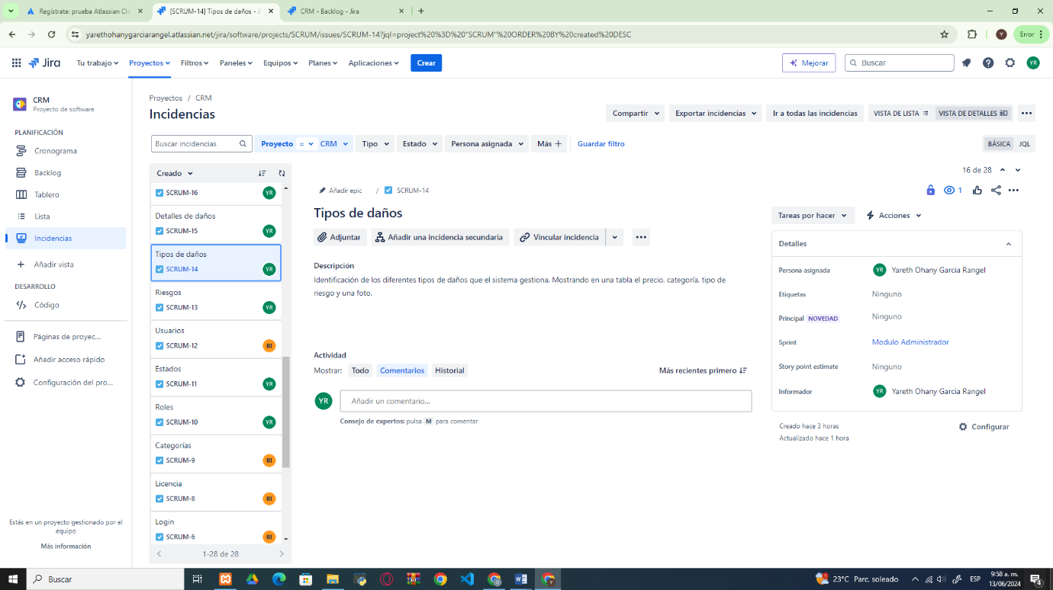

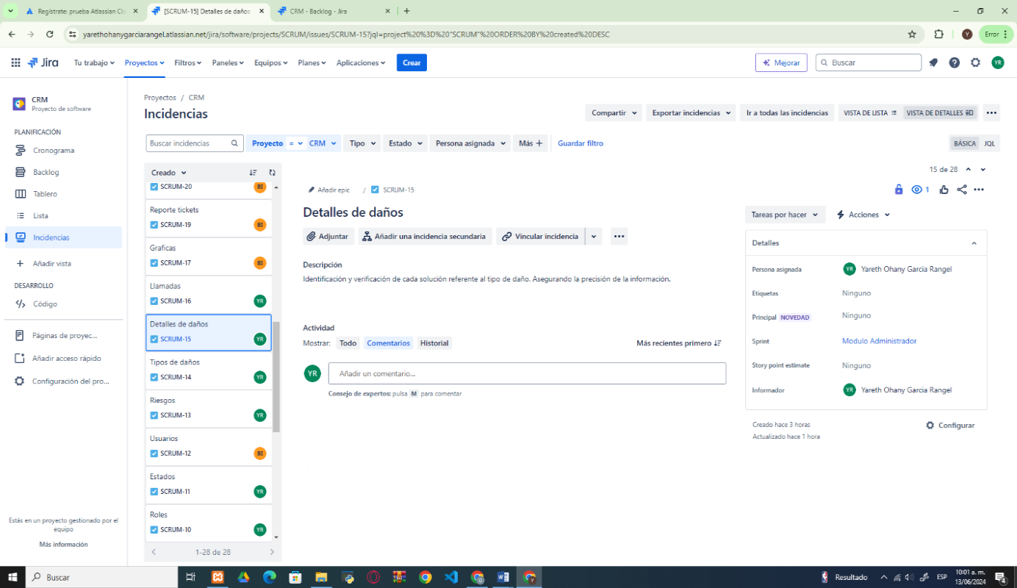

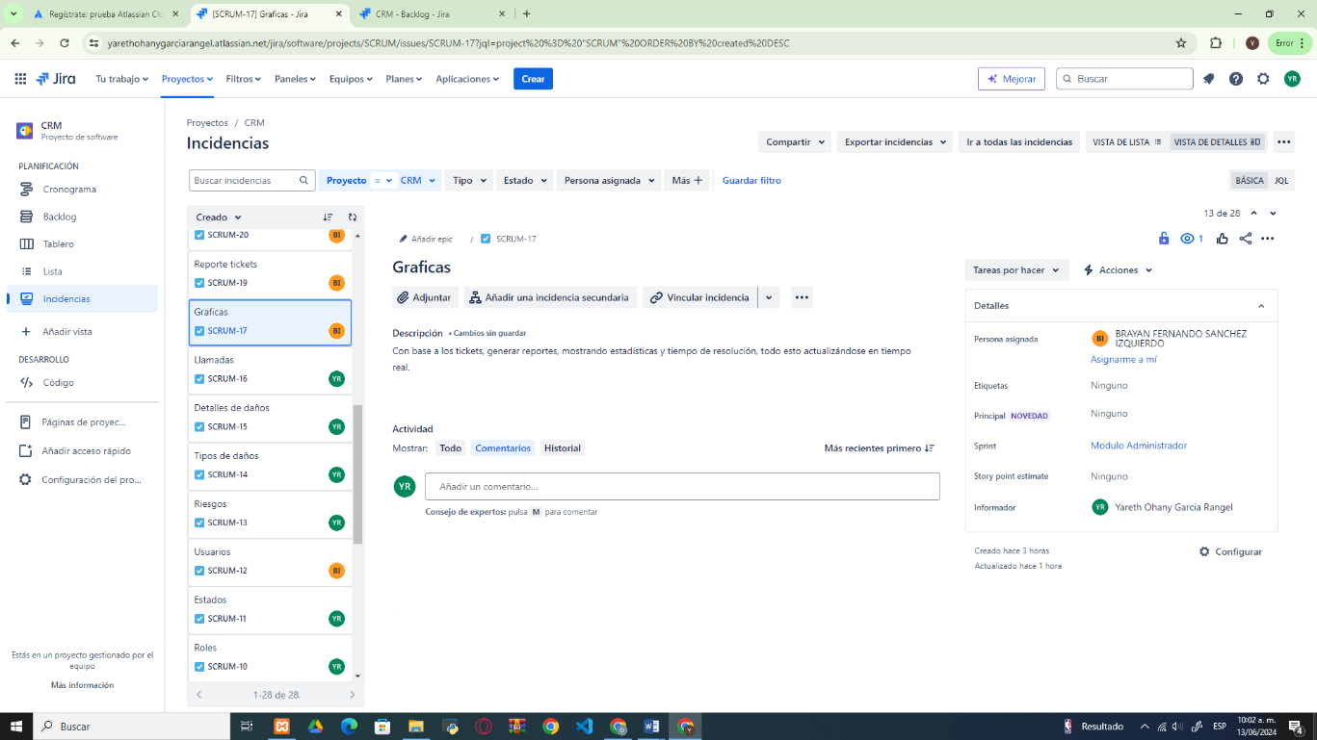

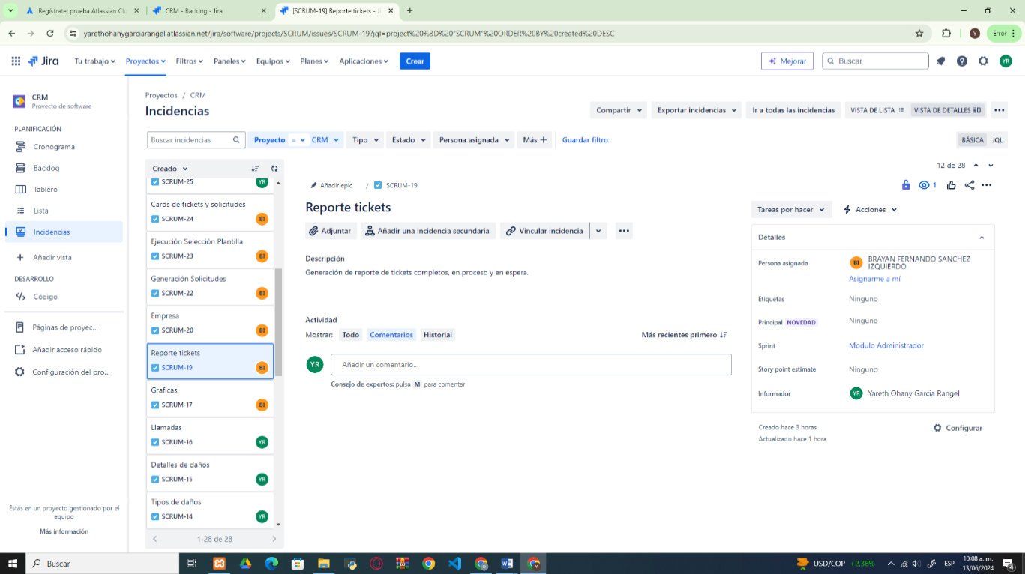

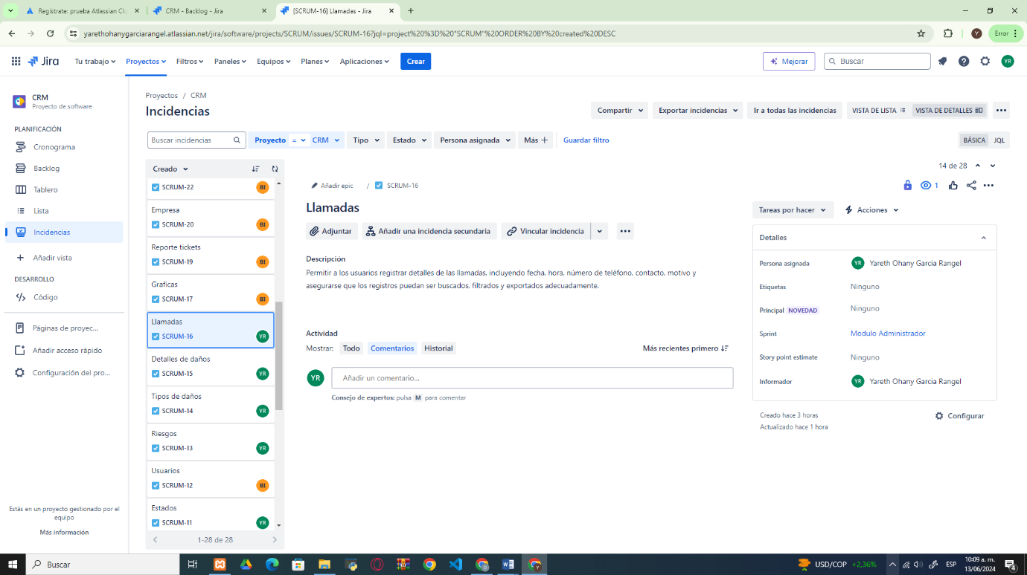

### Modulo CEO

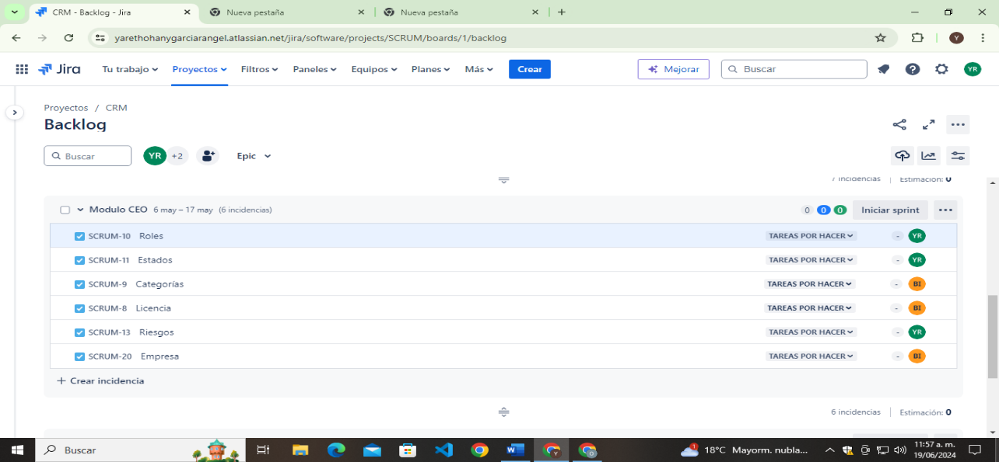

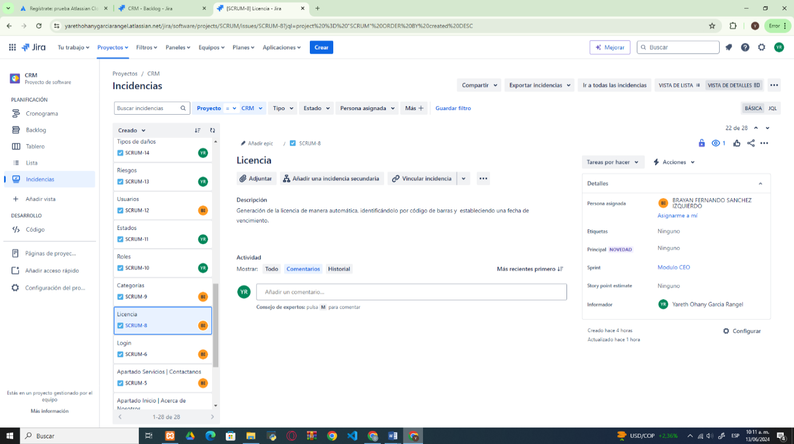

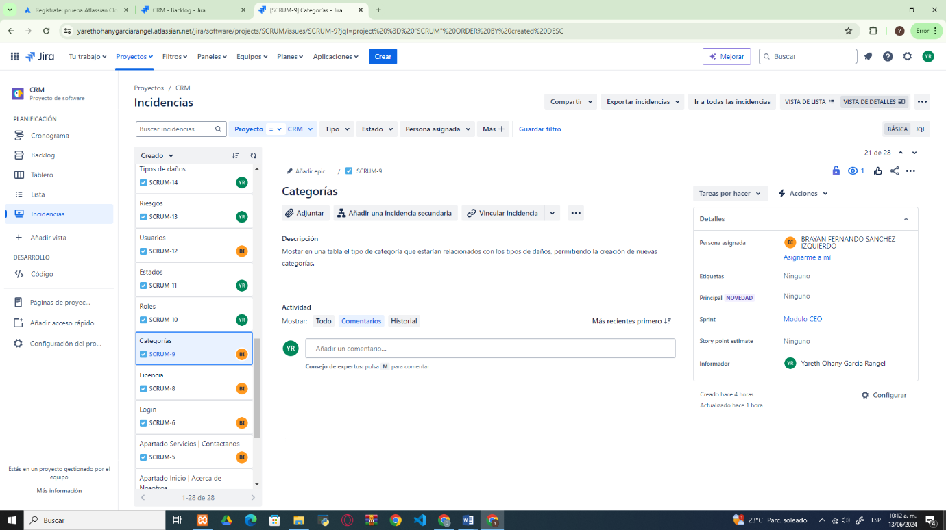

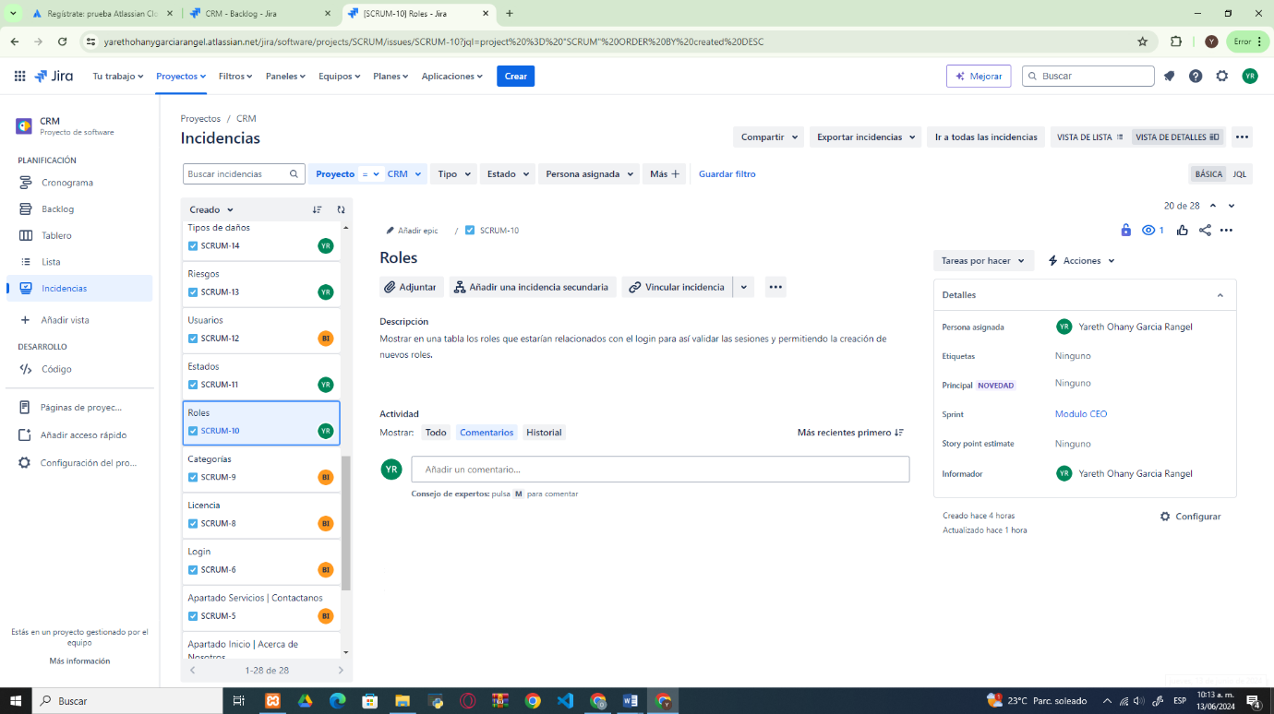

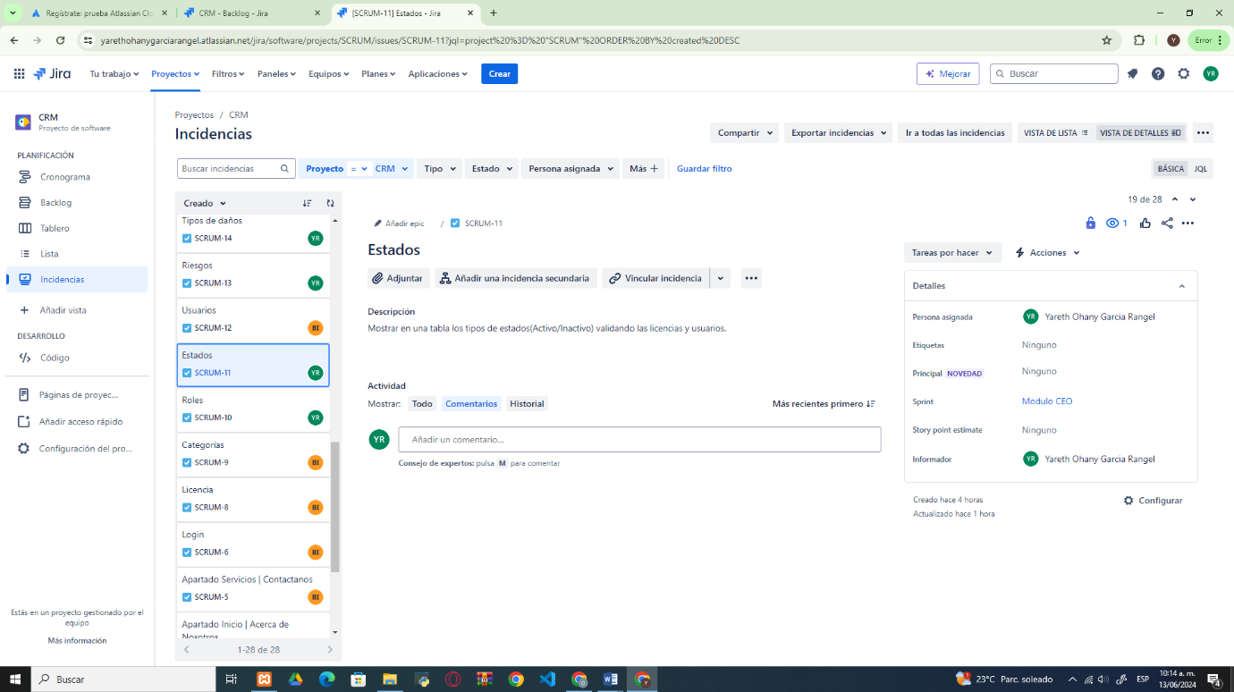

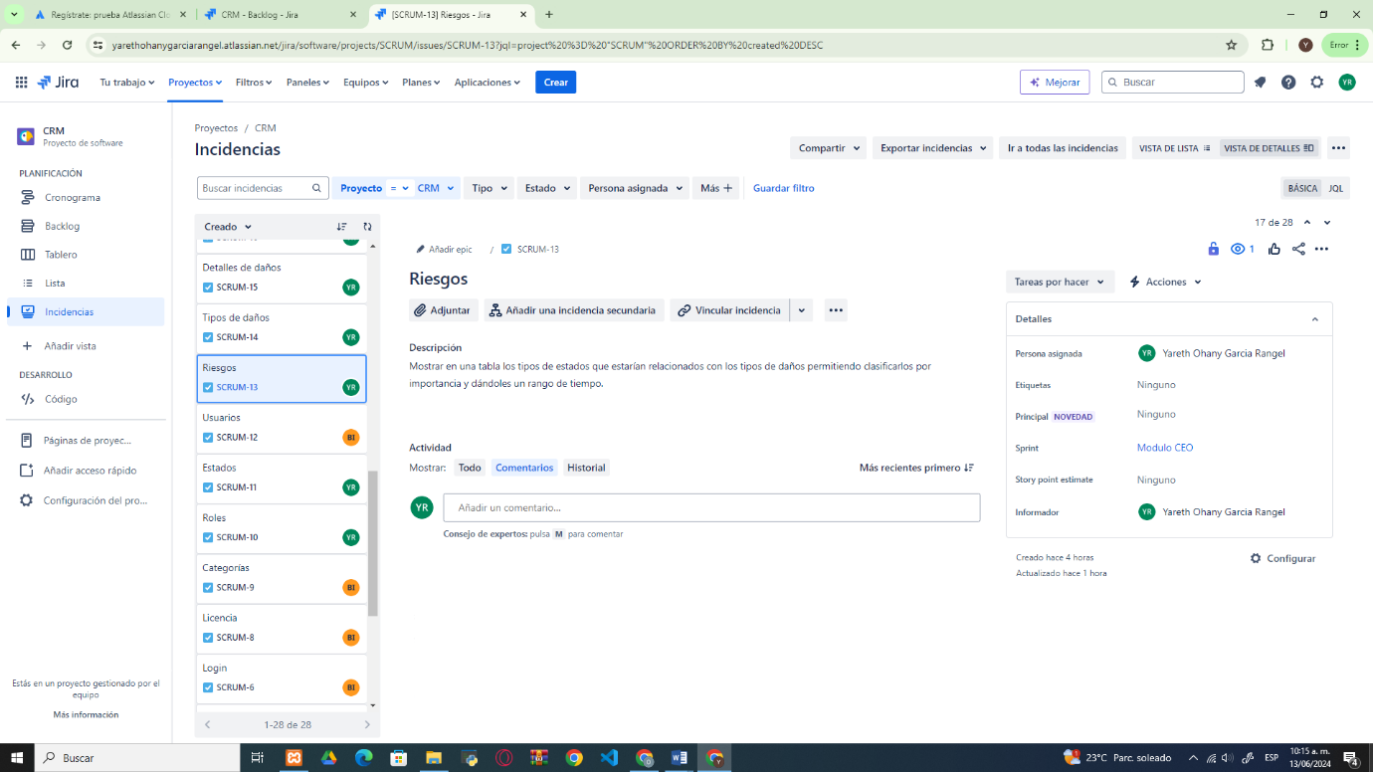

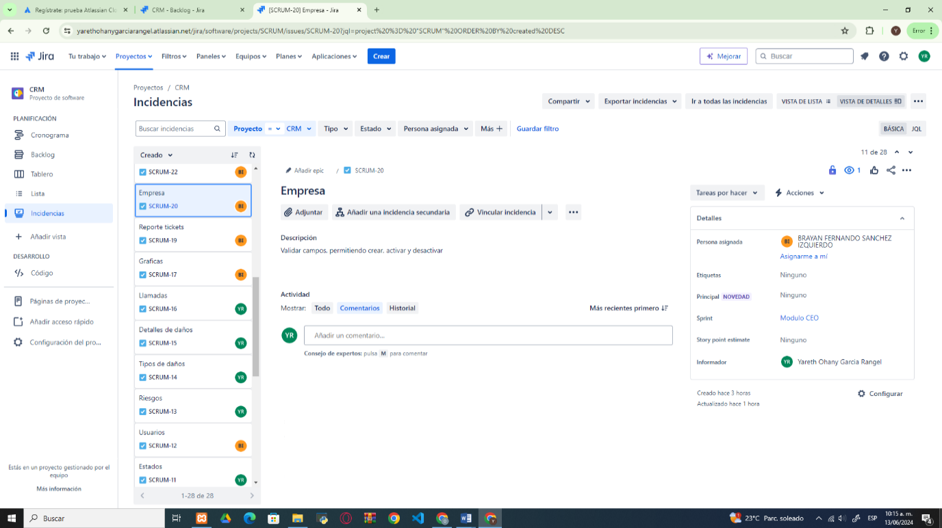

### Modulo Cliente

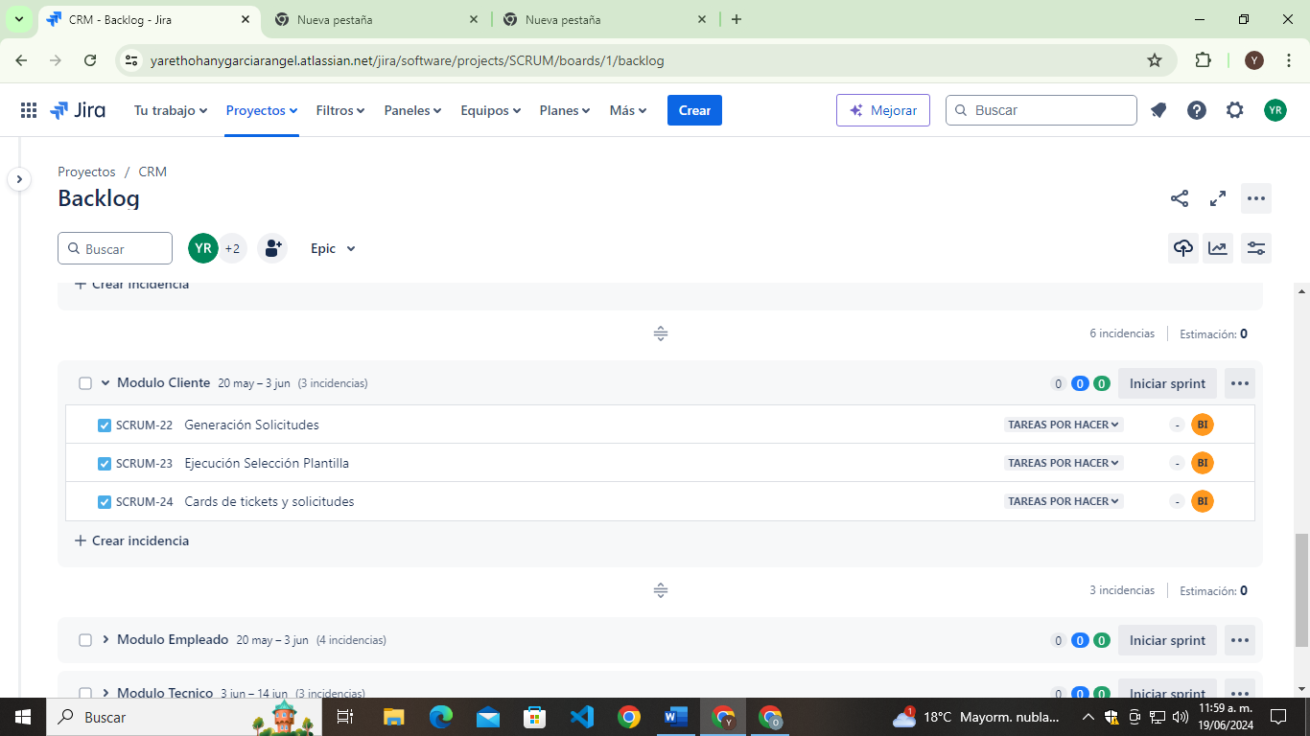

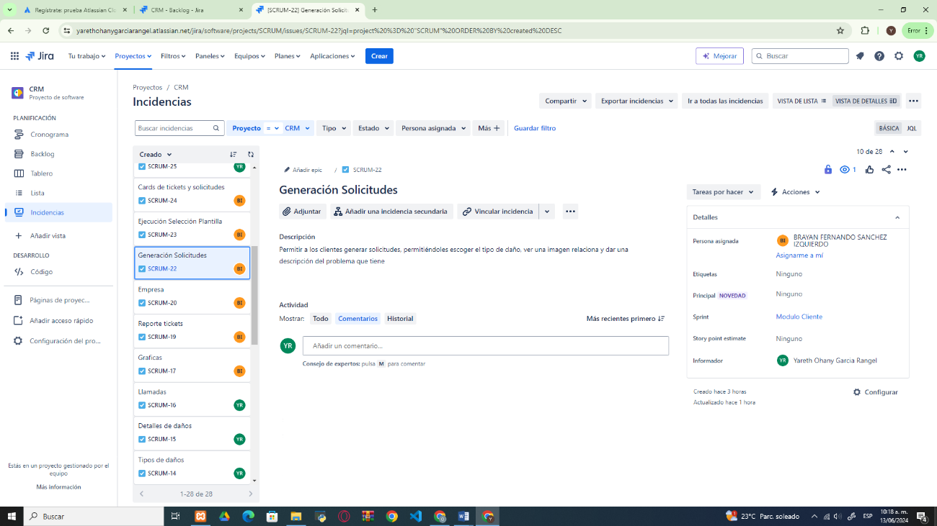

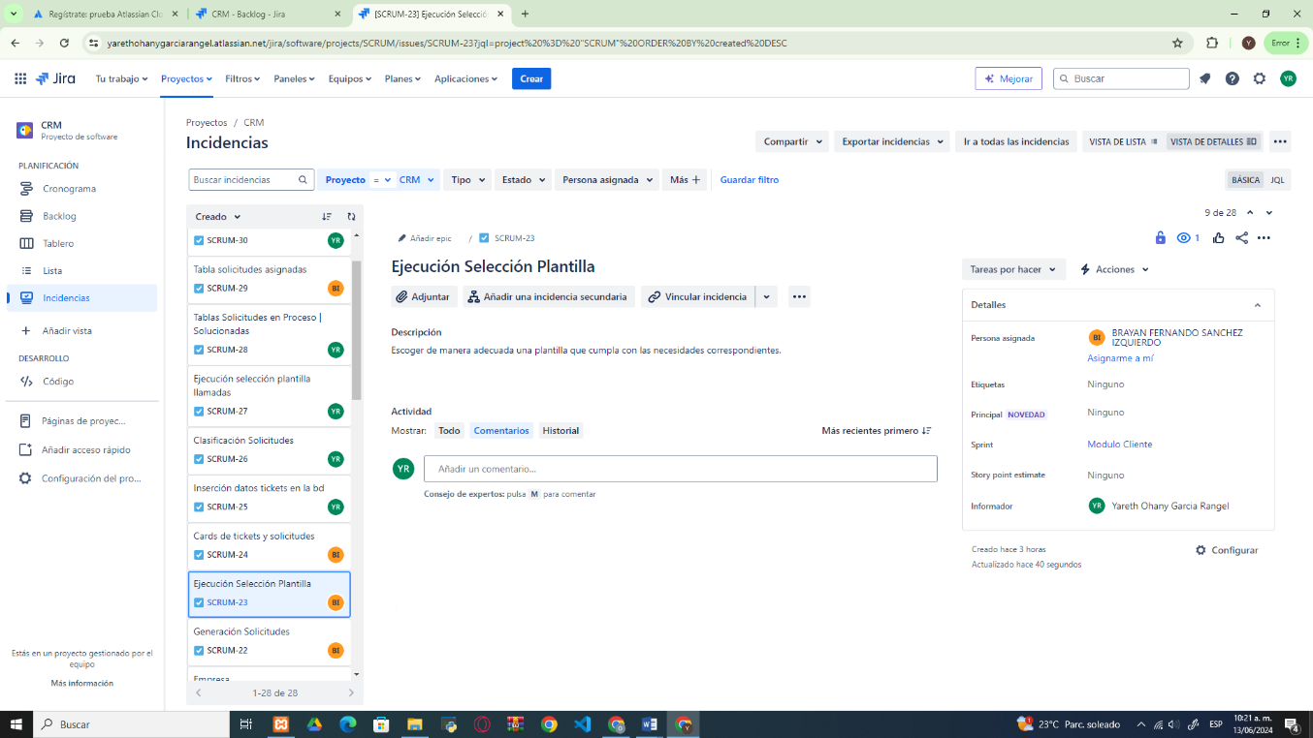

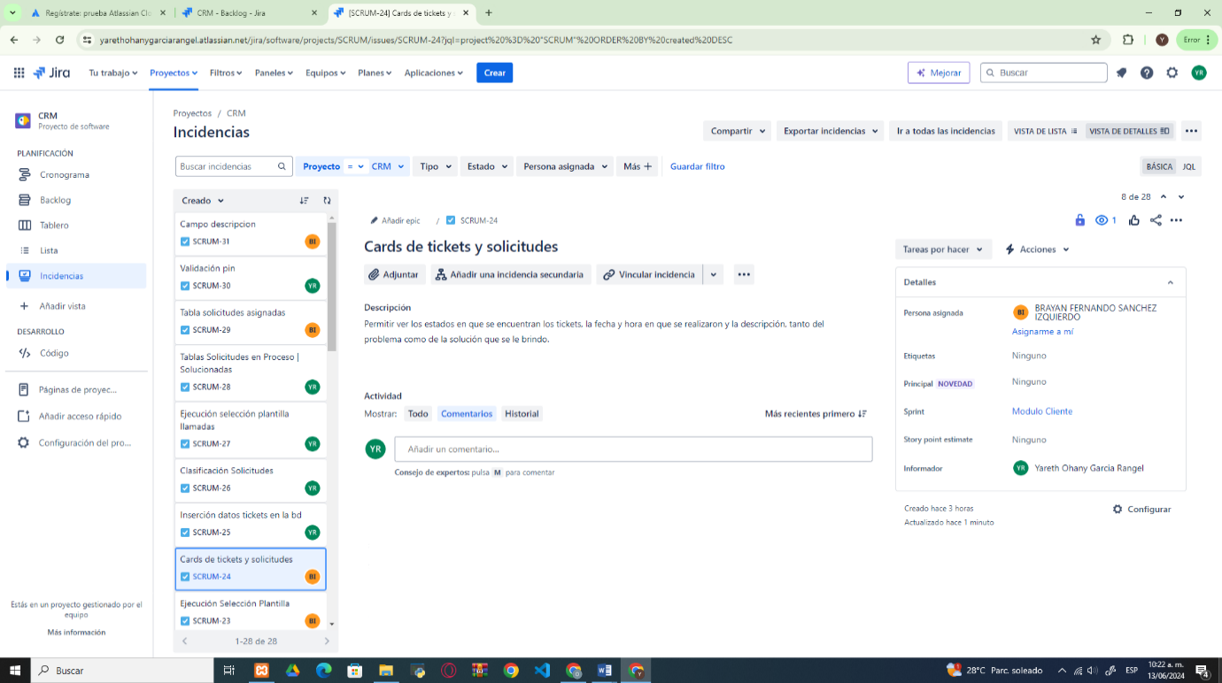

### M**odulo Empleado**

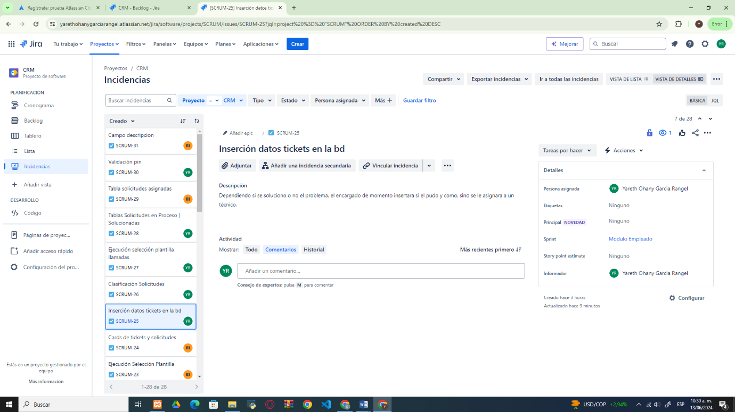

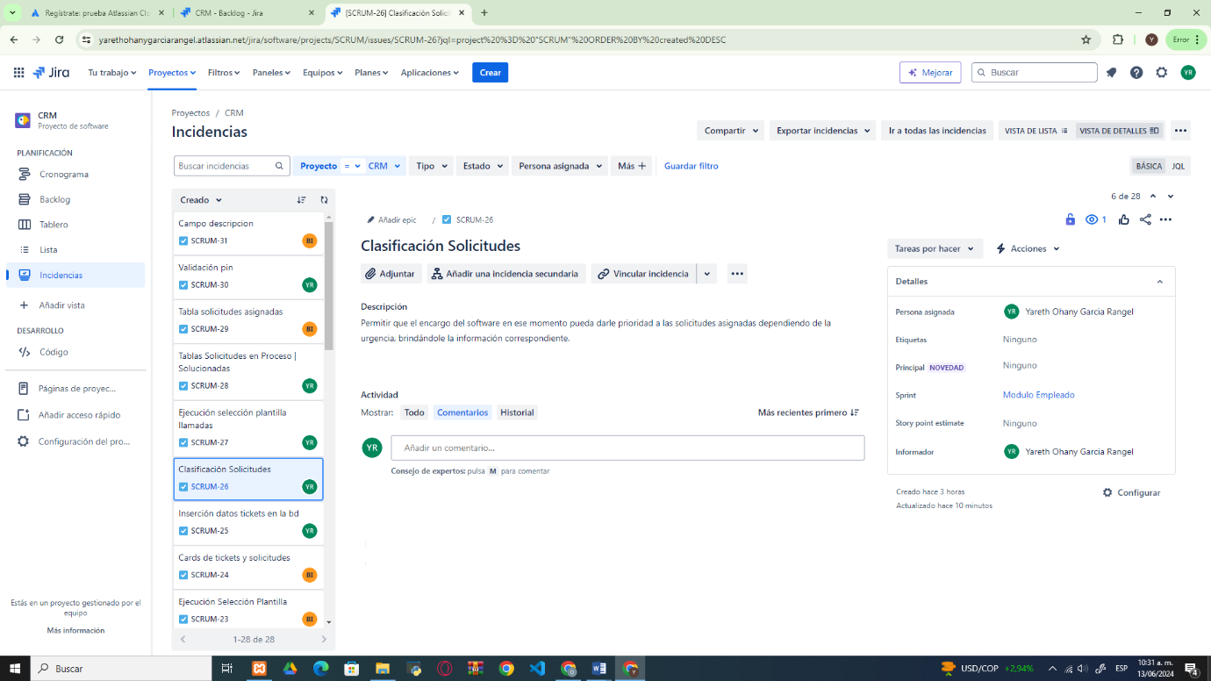

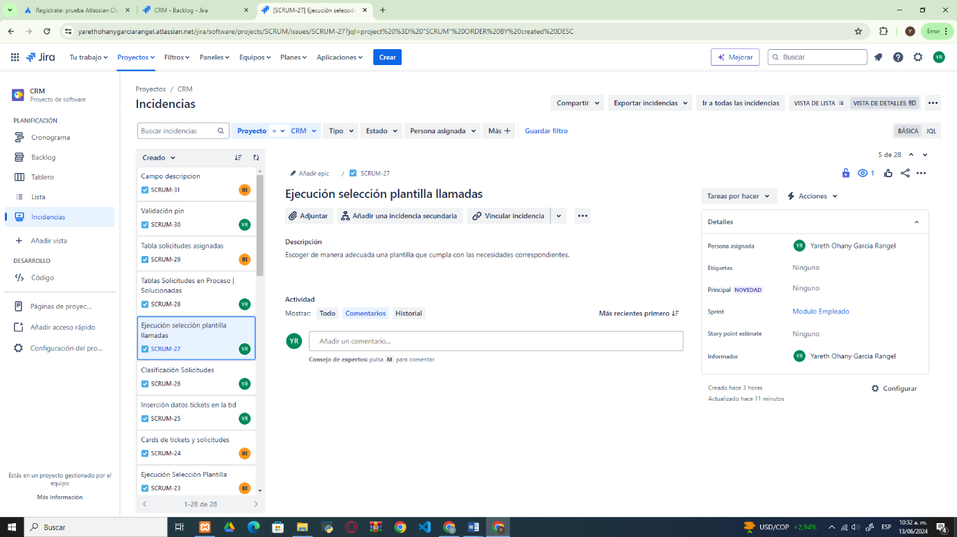

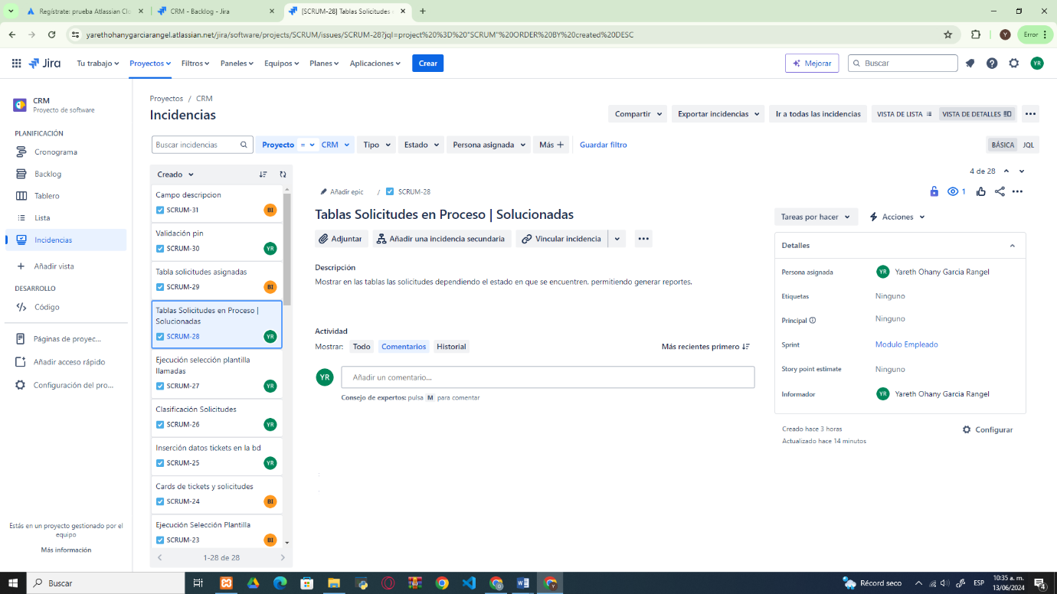

### Modulo Técnico

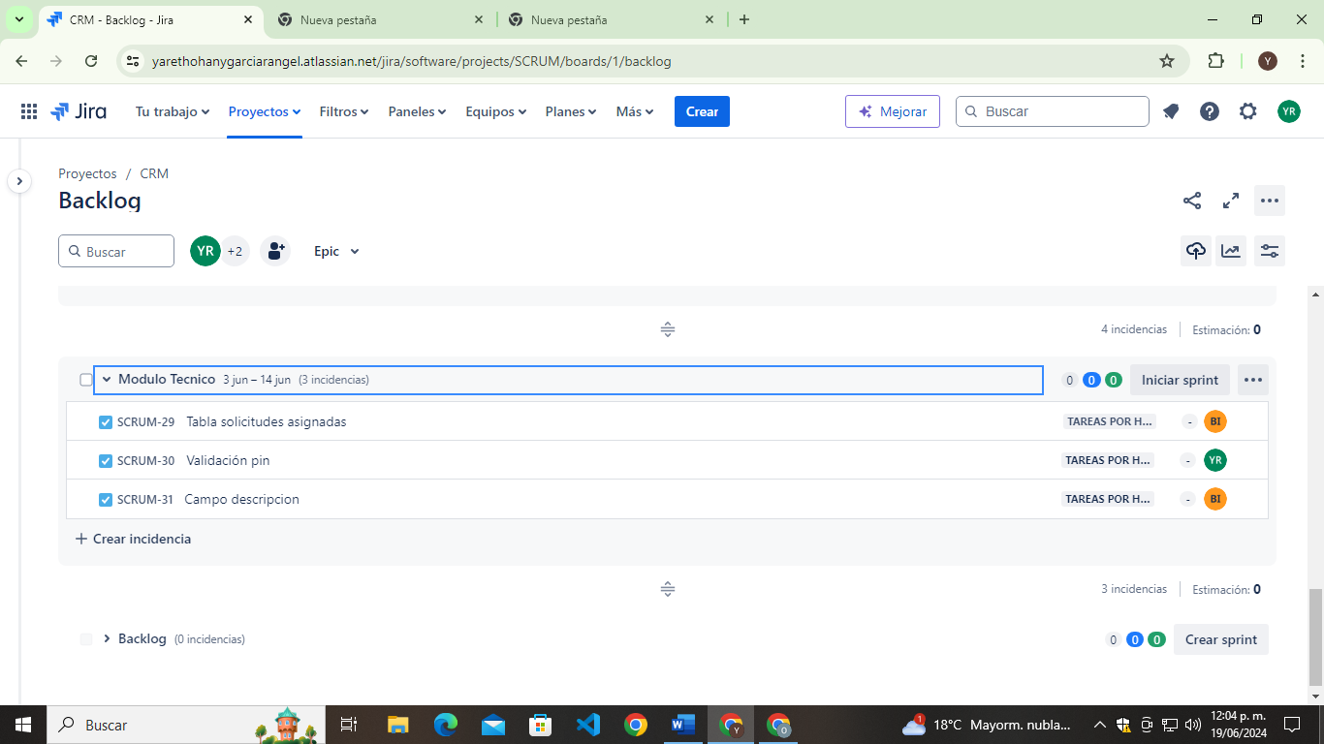

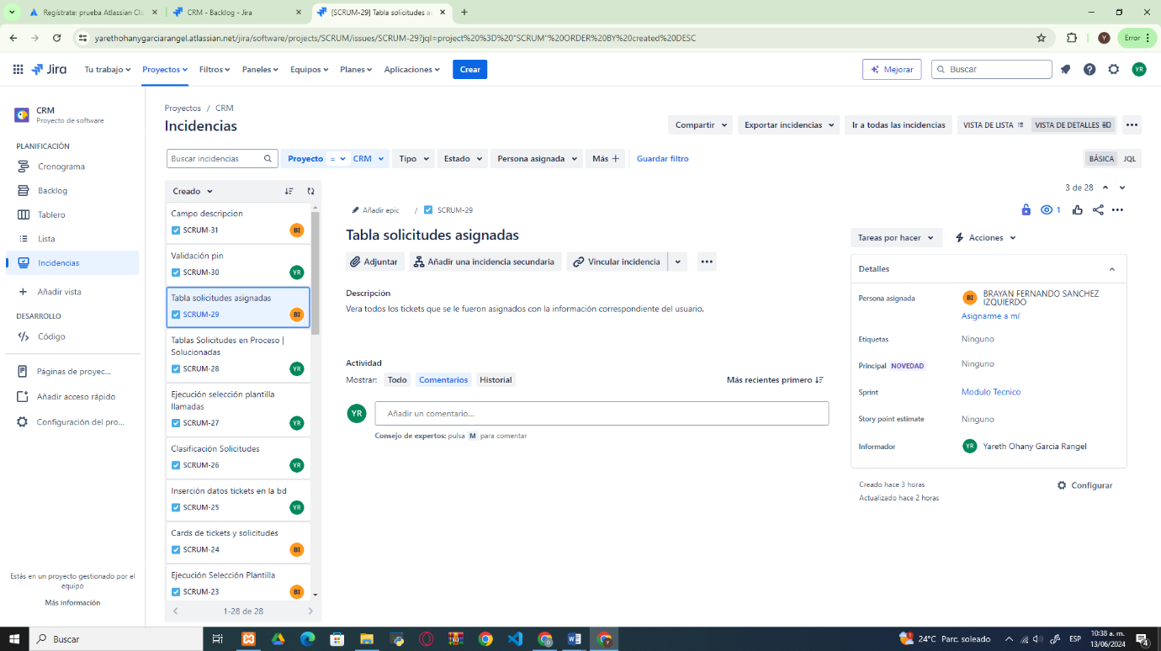

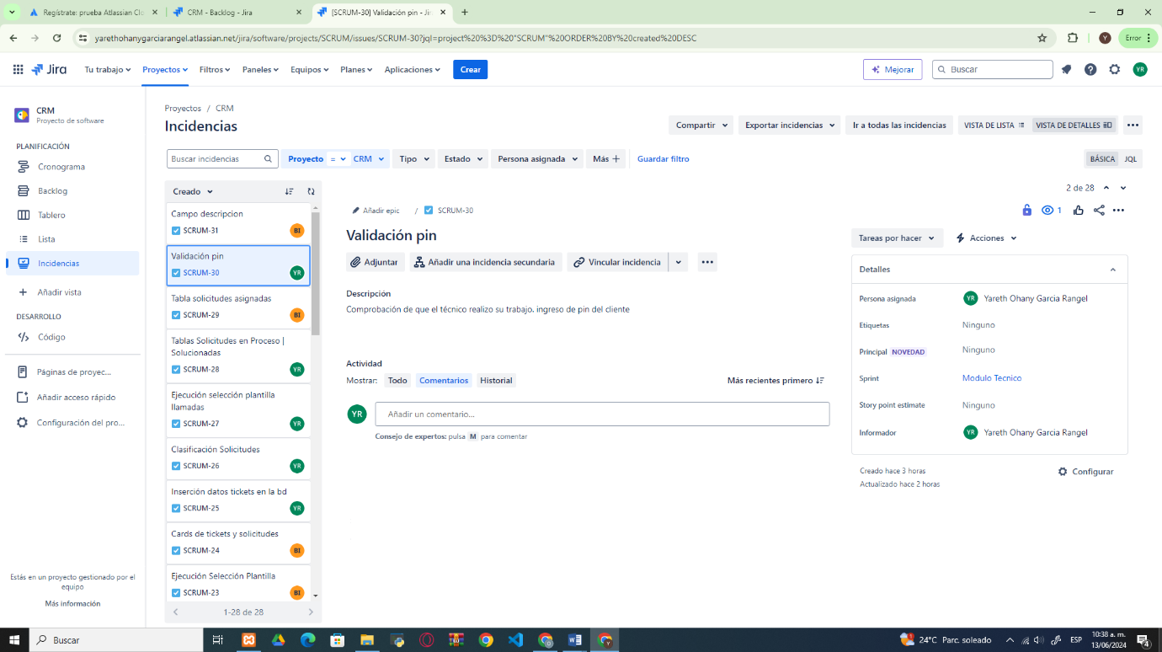

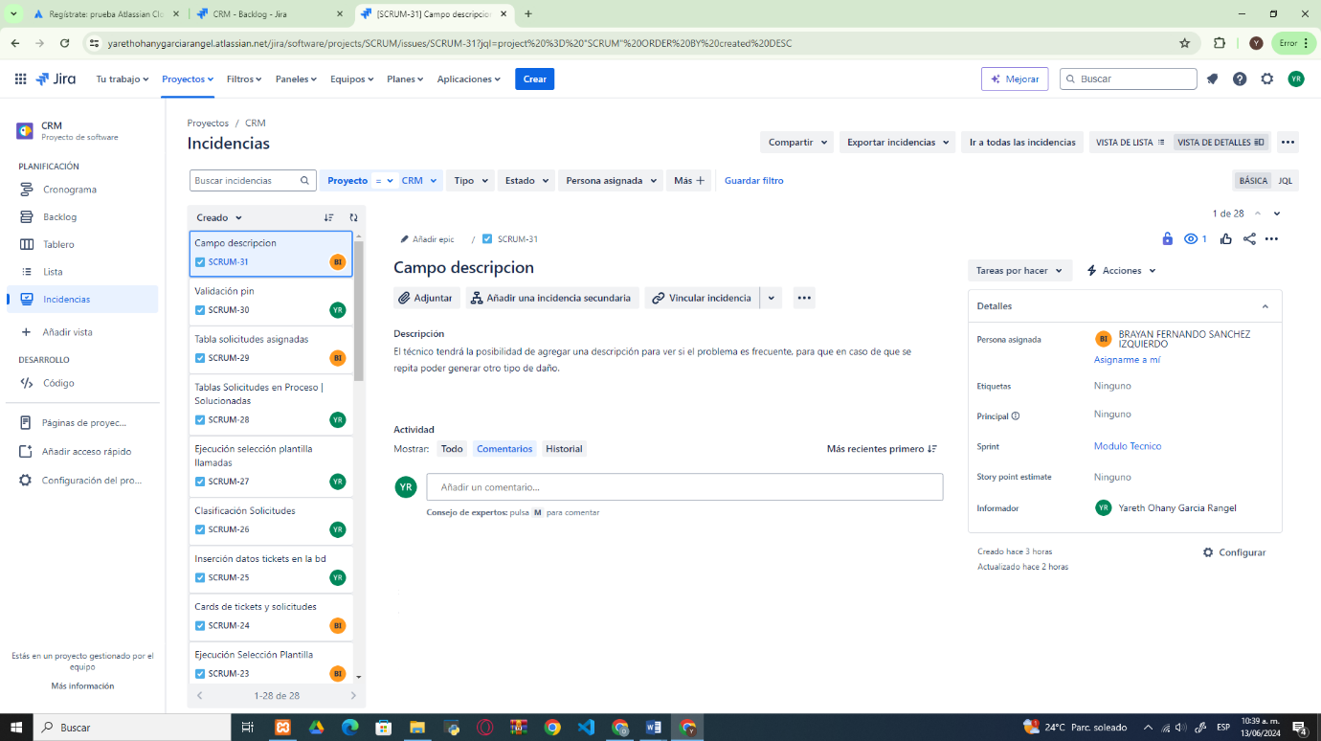

## Descripción del Problema

La falta de una plataforma centralizada para registrar y gestionar las consultas y problemas de los clientes provoca una dispersión de la información, dificultando el seguimiento y la resolución efectiva de incidencias. Esto puede resultar en una experiencia negativa para el cliente, quien debe repetir su problema en múltiples ocasiones a diferentes representantes de servicio.

Los métodos tradicionales y manuales de gestión de consultas, como el uso de hojas de cálculo o correos electrónicos, son susceptibles a errores humanos. Estos errores pueden llevar a una clasificación incorrecta de la urgencia de los problemas, asignaciones inadecuadas de técnicos y, una resolución lenta y poco eficiente de los problemas reportados.

Sin un sistema automatizado que clasifique las incidencias por urgencia (Alta, Media, Baja), las empresas pueden encontrarse con dificultades para priorizar adecuadamente las solicitudes de soporte. Esto puede ocasionar que problemas críticos no sean atendidos con la prontitud necesaria, afectando gravemente la satisfacción del cliente y, en casos extremos, causando la pérdida de clientes.

La carencia de herramientas adecuadas para monitorear y evaluar el desempeño del equipo de soporte técnico impide a las empresas identificar áreas de mejora y garantizar que los recursos se utilicen de manera óptima, afectando la experiencia del cliente y sobrecargando al personal de soporte.

En resumen, la problemática actual en la gestión de consultas y problemas técnicos en el sector tecnológico resalta la necesidad urgente de implementar un CRM especializado que centralice la información, automatice procesos, clasifique eficientemente las incidencias y proporcione visibilidad del desempeño del equipo de soporte. Este CRM no solo mejorará la eficiencia operativa, sino que también incrementará la satisfacción y fidelización del cliente en un entorno empresarial altamente competitivo.

## Requerimientos Funcionales

* El sistema debe permitir el registro de cuatro tipos de usuarios: administrador, empleado, técnico y cliente.
* El acceso al sistema debe estar protegido por autenticación de usuarios.
* El CEO creará el administrador y debe poder cambiarle su estado (Activo/Inactivo).
* El CEO podrá crear licencias y al momento de crearlas, la fecha de vencimiento de la licencia deberá generarse de manera automática.
* El administrador tendrá acceso a todo el CRUD del sistema.
* El administrador creará todos los usuarios restantes (Empleado, Técnico y Cliente) que tendrán acceso a la plataforma y enviará un correo cuando se hayan creado con los datos de acceso.
* Cada usuario debe tener un perfil con información básica como nombre, correo electrónico, dirección y pin.
* Cada falla debe clasificarse y en caso que no se pueda solucionar se debe asignarle mediante un técnico.
* Después de cinco minutos de inactividad cualquier usuario logueado automáticamente se le cerrara la sesión.
* El sistema debe contar con la implementación de un código de barras.
* El administrador deberá ver toda la trazabilidad de un ticket (El usuario que lo atendió, la fecha, la hora y la descripción del mismo).
* Al técnico que se le asignó un ticket deberá insertar el pin del cliente que atendió para comprobar de que si hizo el trabajo correspondiente.

## Requerimientos no Funcionales

* Documentación clara y accesible para usuarios y administradores.
* La interfaz debe reflejar colores y branding intuitivos para mantener la consistencia visual y fortalecer la identidad corporativa.
* Planes de recuperación ante desastres y copias de seguridad regulares para minimizar la pérdida de datos.
* El sistema debe estar disponible el 99.9% del tiempo.
* Debe ser compatible con múltiples navegadores (Chrome, Firefox, Safari, Edge)
* Debe ser compatible con múltiples dispositivos (Pc, Tablet, Celular)
* El software debe ser capaz de ser trasladado y ejecutado en diferentes entornos de TI, ya sea en servidores locales o en la nube, con mínima reconfiguración.
* Las interfaces de todos los usuarios (Ceo, Administrador, Clientes, Técnicos) deben de ser intuitivas y fácil de usar, minimizando la curva de aprendizaje para los nuevos usuarios.
* El sistema debe ser capaz de escalar tanto horizontal como verticalmente para soportar un aumento en el número de usuarios y solicitudes.

## Diccionario de datos

## Figura N°1

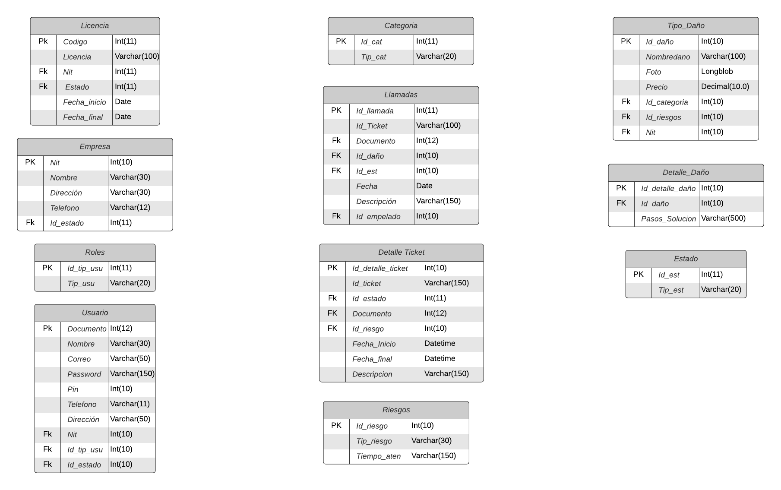

***Reseña:*** *Esta tabla es la encargada de almacenar todas las licencias otorgadas a las empresas, conteniendo detalles sobre el estado, el cliente, la fecha inicial y su fecha de vencimiento.*

## Figura N°2



***Reseña:*** *Esta tabla es la encargada de almacenar todas las empresas clientes que utilizaran el software y las cuales se le crearan una licencia, almacenando información básica sobre la misma.*

## Figura N°3



***Reseña:*** *Esta tabla es la encargada de almacenar los roles del software.*

## Figura N°4



***Reseña:*** *Esta tabla almacena información relacionada con los usuarios del sistema, conteniendo detalles sobre su identidad, rol, empresa a la cual pertenece y estado en el sistema.*

## Figura N°5



***Reseña:*** *Esta tabla es la encargada de almacenar los tipos de categoría que tienen los daños, ya sea, hardware o software.*

## Figura N°6



***Reseña:*** *Esta tabla almacena información relacionada con la llamada que el cliente hace al sistema, conteniendo el ticket asociado, el documento, el daño reportado, la fecha, etc.*

## Figura N°7



***Reseña:*** *Esta tabla almacena todos los datos que nos sirven para guardar una trazabilidad completa de que fue lo que sucedió en la llamada por medio de un ticket.*

## Figura N°8



***Reseña:*** *Esta tabla almacena los tipos de riesgos que hay y el rango de tiempo en el cual se deben atender.*

## Figura N°9

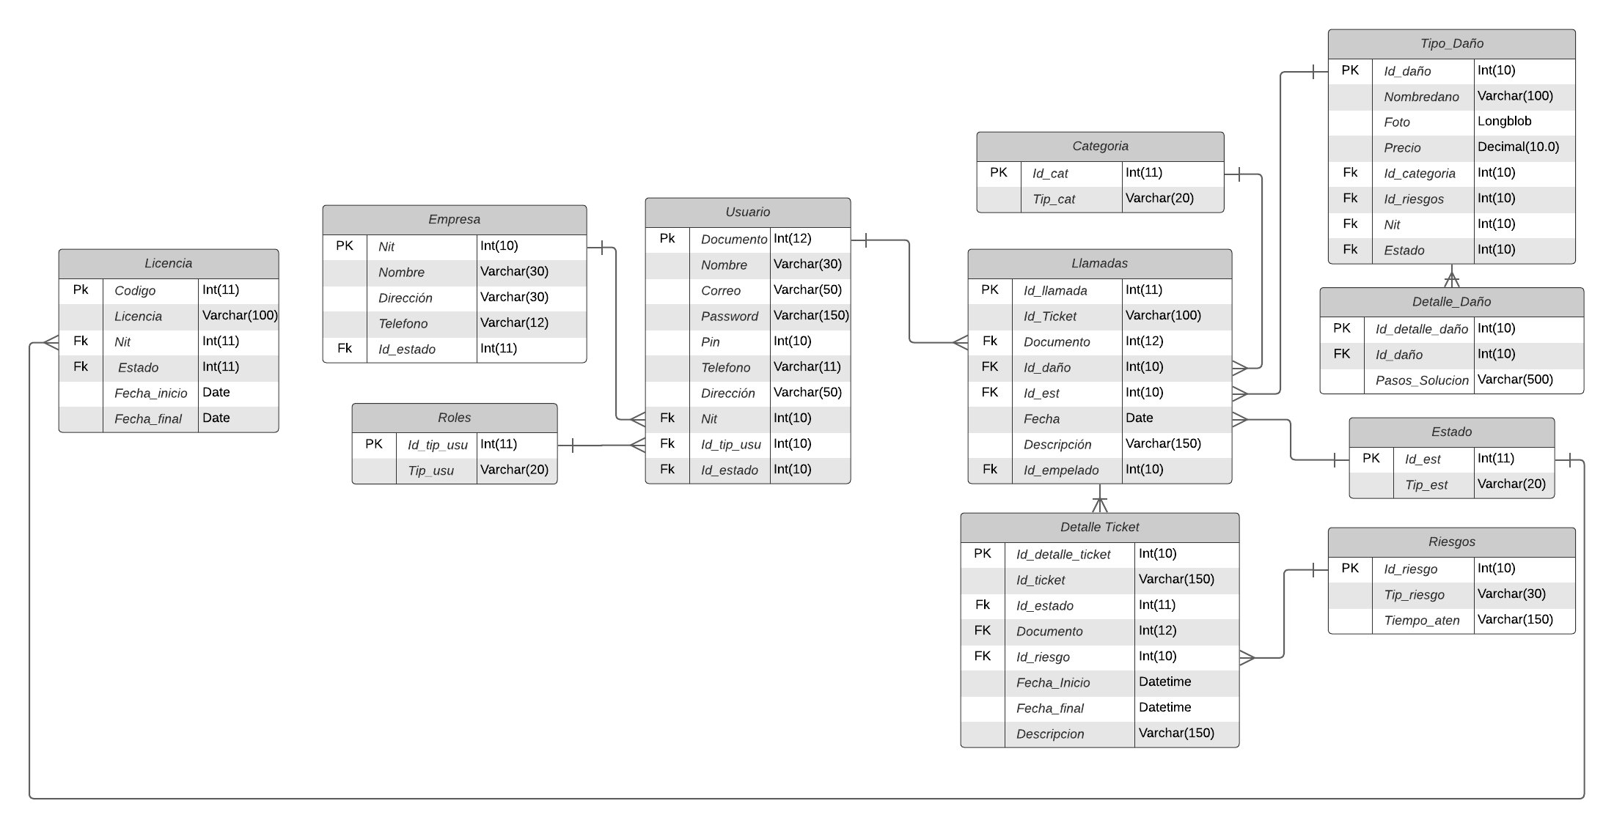

***Reseña:*** *Esta tabla almacena los tipos de daños, junto con su foto, relacionándolos con las categorías y los riesgos según corresponda.*

## Figura N°10



***Reseña:*** *Esta tabla almacena los tipos de soluciones que hay (las cuales son varias) para los diferentes tipos de problemas que hay.*

## Figura N°11



***Reseña:*** *Esta tabla almacena los estados, que no sirve para diferentes tablas y poder ver si están activos, inactivos, etc.*

## Modelo Entidad Relación (M.E.R)



## Árbol de navegación - Usuario

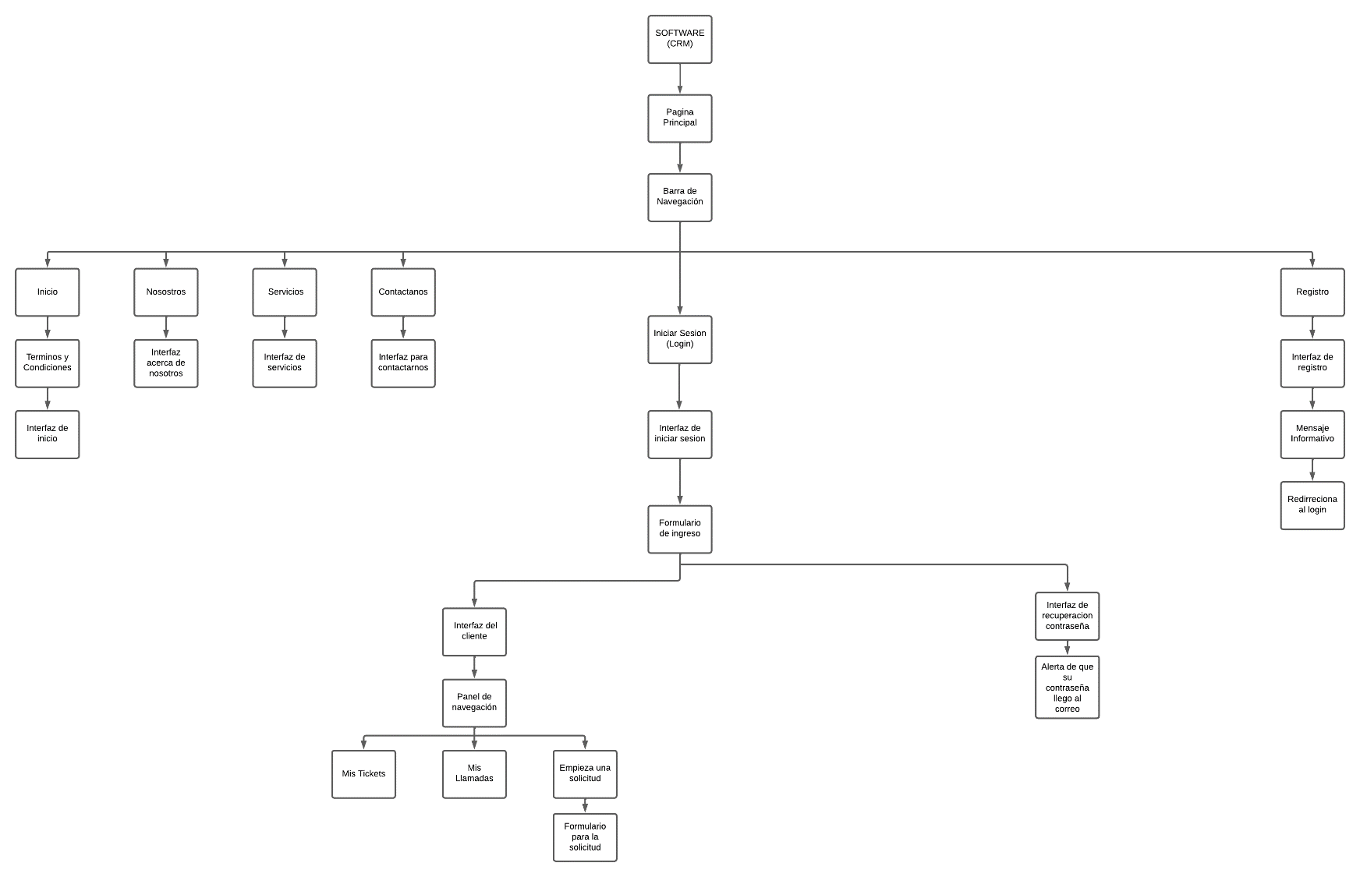

## Codificación

A continuación se hace una entrega del proyecto web, en donde, las líneas del código están comentadas para un fácil entendimiento del desarrollador o programador que lo revise. Cabe recalcar que la BD contiene solamente un usuario administrador.

Link del repositorio del proyecto: <https://github.com/ohany27/CRM>

## Pruebas

*Pantallazos de las validaciones realizadas*

## Figura N°12

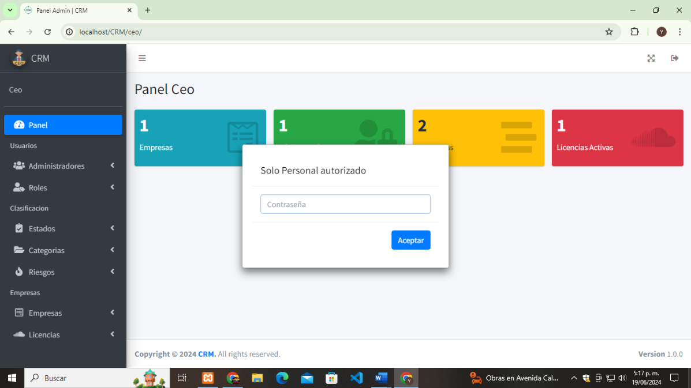*Interfaz CEO*

**Apunte:** Se ingresa mediante el link, el cual solo lo tendrá el CEO.

## Figura N°13

*Validación CEO*

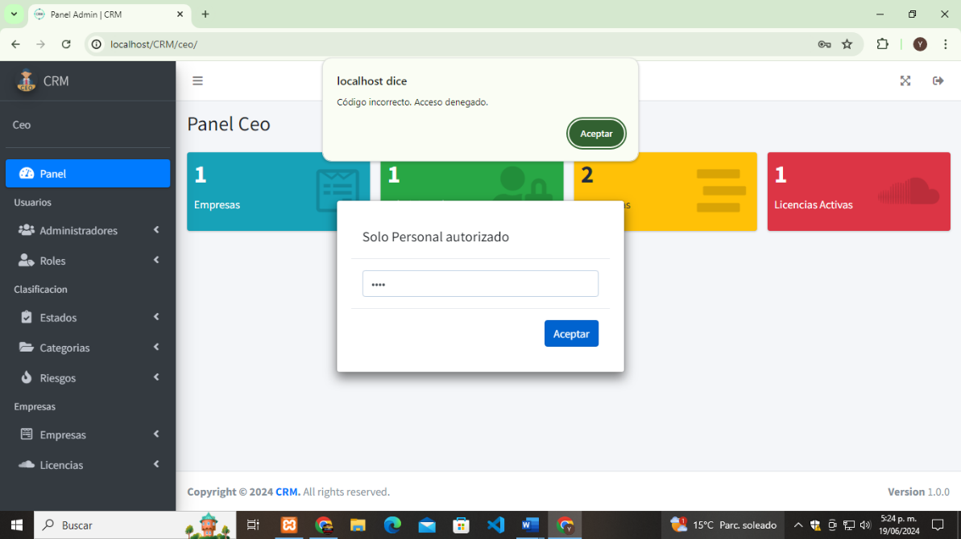

**Apunte:** Validación contraseña incorrecta.

## Figura N°14

*Validación CEO*

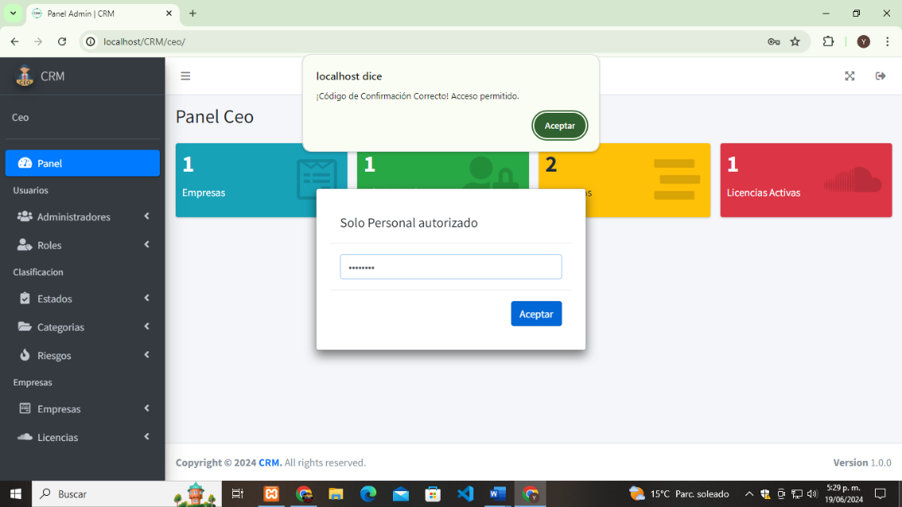

**Apunte:** Validación contraseña correcta.

## Figura N°15

*Interfaz CEO | Interfaz Administrador*

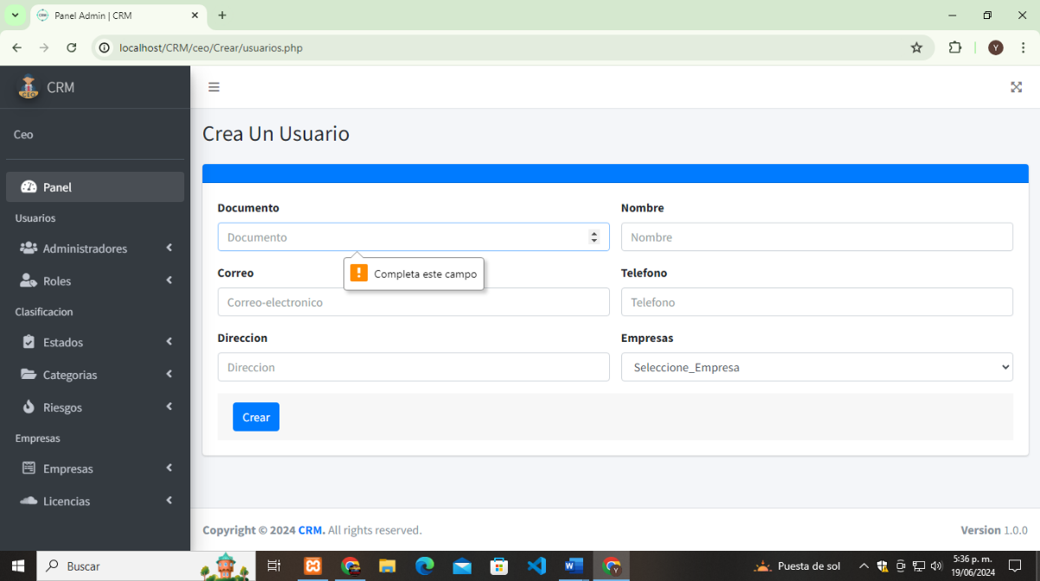

**Apunte:** Todos los campos contienen validaciones.

## Figura N°16

*Validación CEO | Creación Empresas*

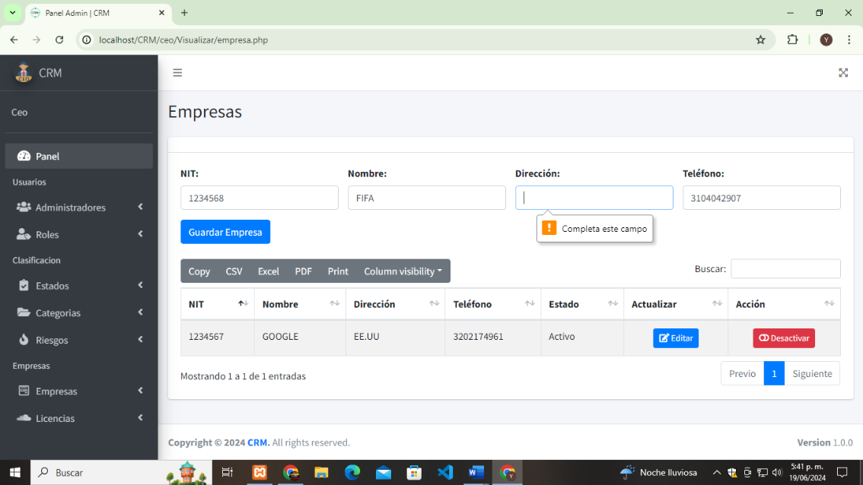

**Apunte:** Todos los campos contienen validaciones.

## Figura N°17

*Validación CEO | Creación Empresas*

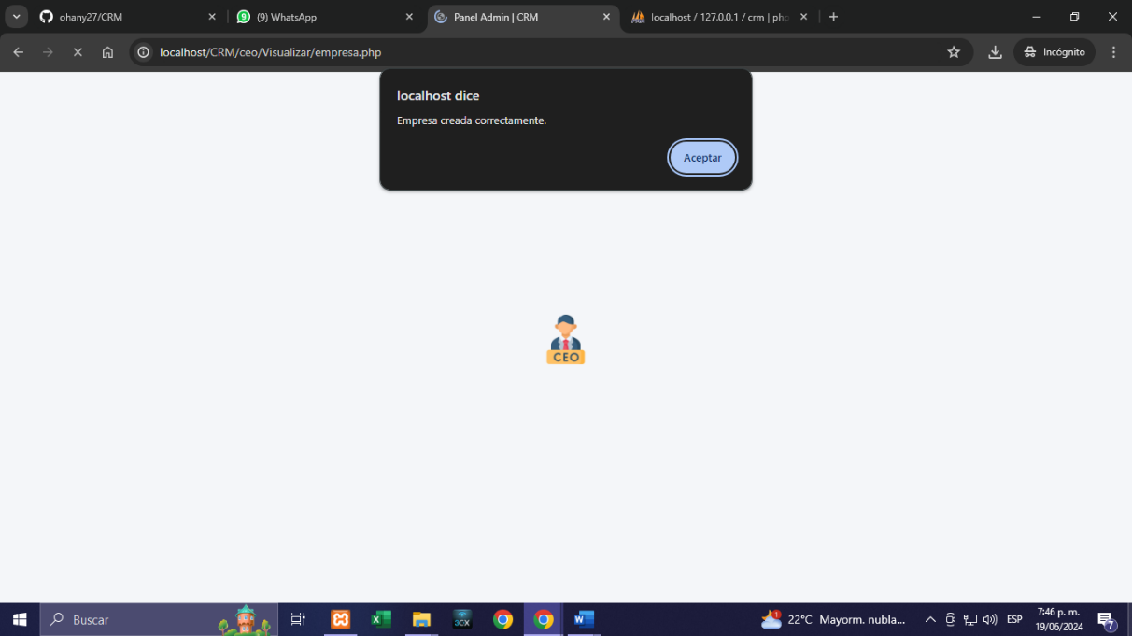

**Apunte:** Mensaje cuando la empresa fue creada con éxito.

## Figura N°18

*Validación CEO | Creación Licencia*

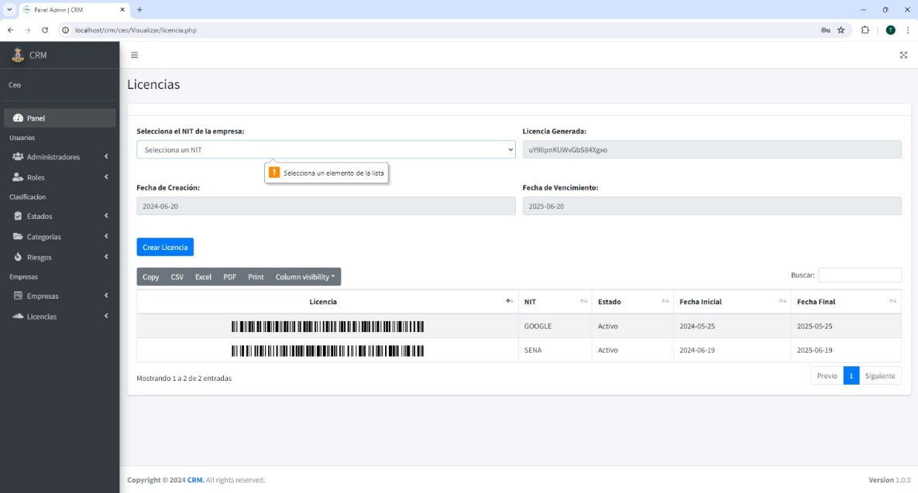

**Apunte:** Nos muestra las licencias que están creadas y todo esta validado

## Figura N°19

*Validación CEO | Creación Admin*

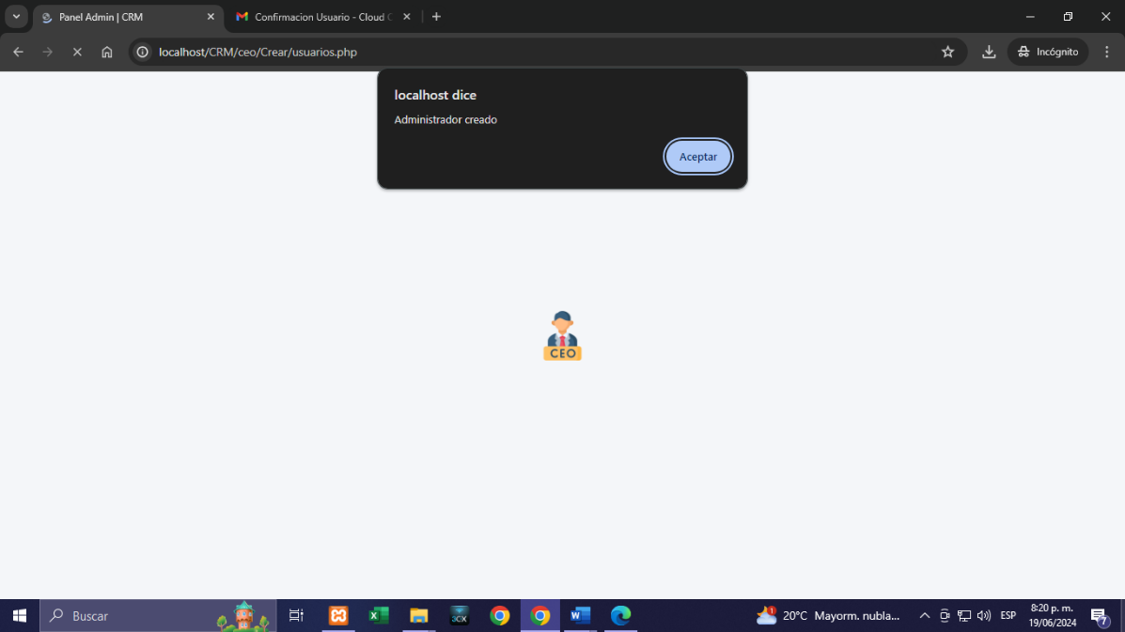

**Apunte:** Mensaje cuando el admin de la empresa fue creado con éxito.

## Figura N°20

*Validación CEO | Confirmación contraseña del Admin*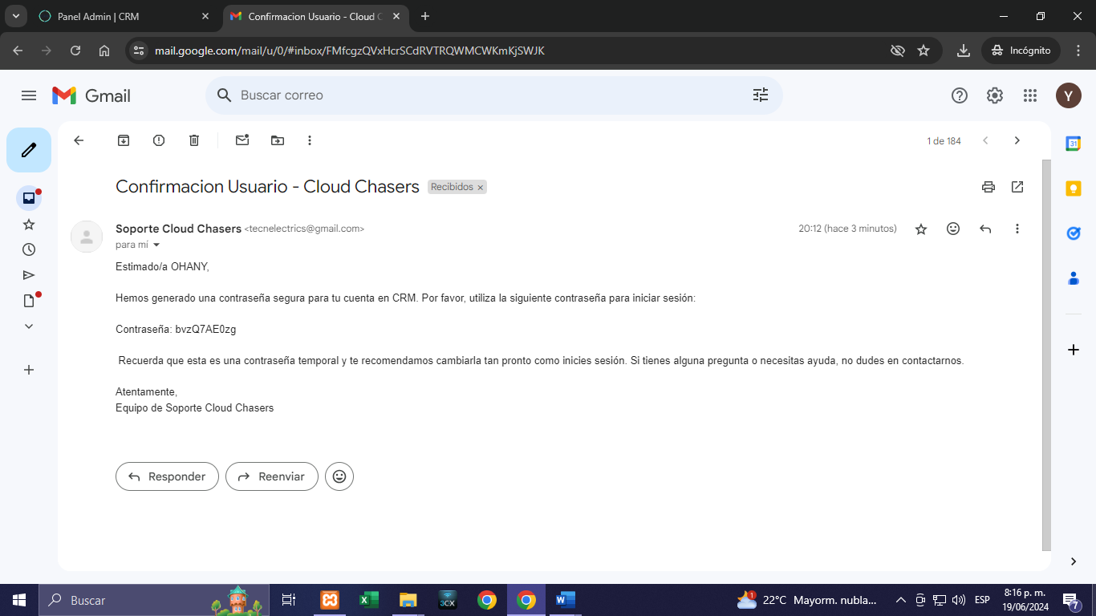

**Apunte:** Mensaje que le llegara al admin que fue creado.

## Figura N°20

*Validación CEO | Admin activo*

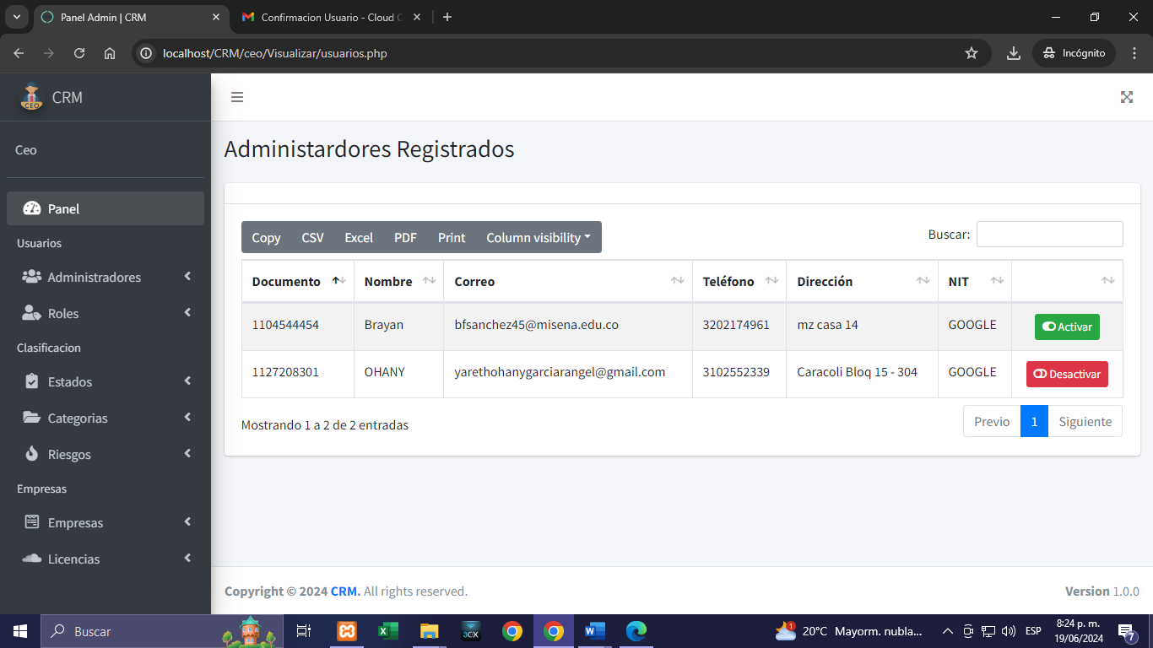

**Apunte:** Esta interfaz muestra la posibilidad de activar y desactivar el admin.

## Figura N°22

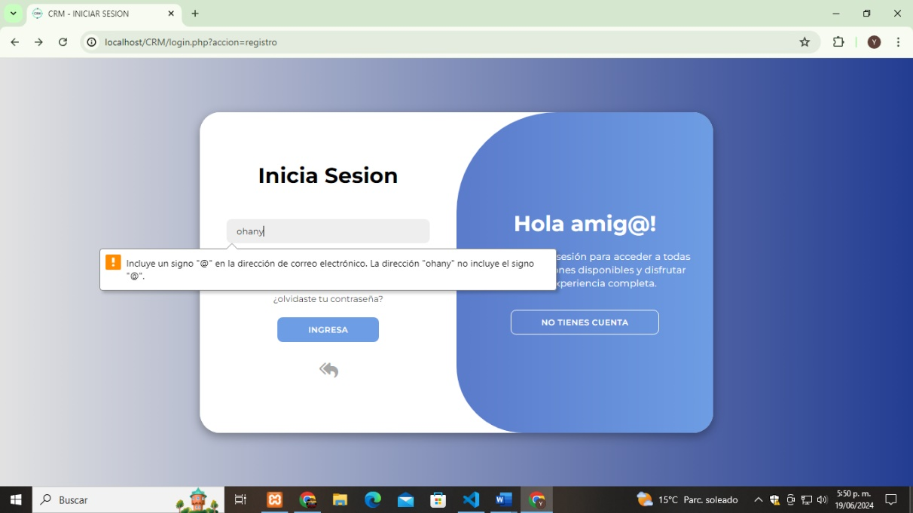*Interfaz Iniciar Sesión*

**Apunte:** Todos los campos contienen validaciones.

## Figura N°23

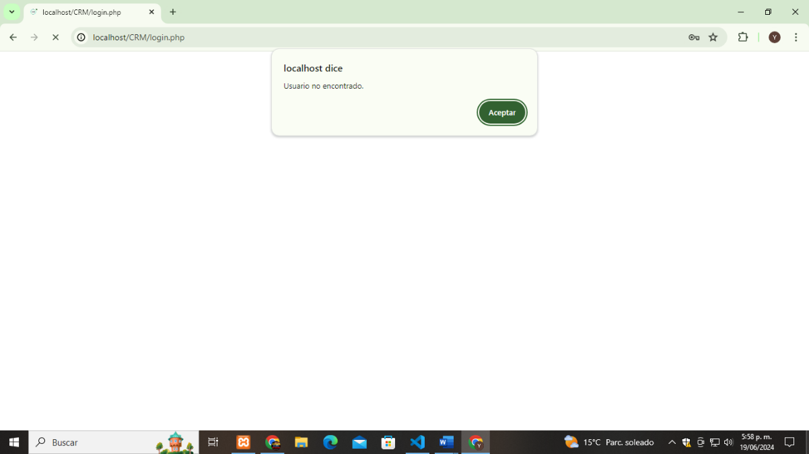*Validación Iniciar Sesión*

**Apunte:** Al momento de iniciar sesión, si no se encuentra un usuario le mostrara el siguiente mensaje.

## Figura N°24

*Interfaz recuperación de contraseña*

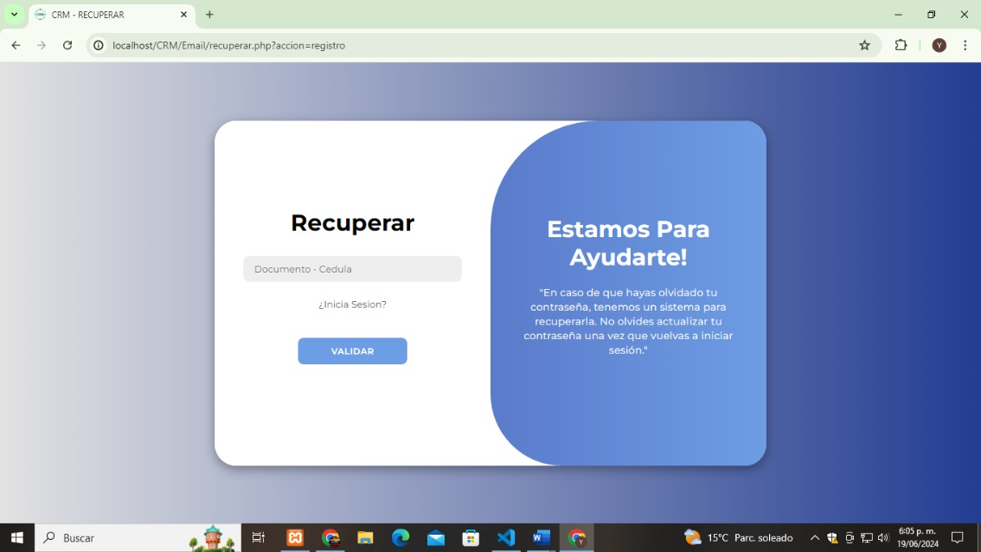

## Figura N°25

*Validación recuperación de contraseña*

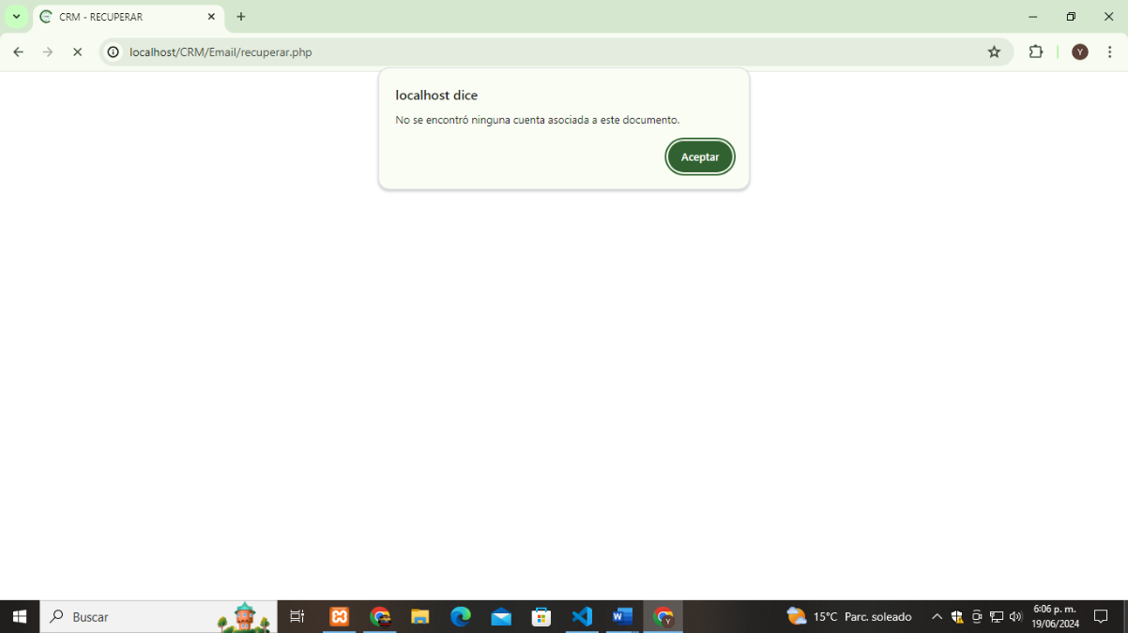

**Apunte:** Cuando un usuario no este registrado en el sistema le mostrara el siguiente mensaje.

## Figura N°26

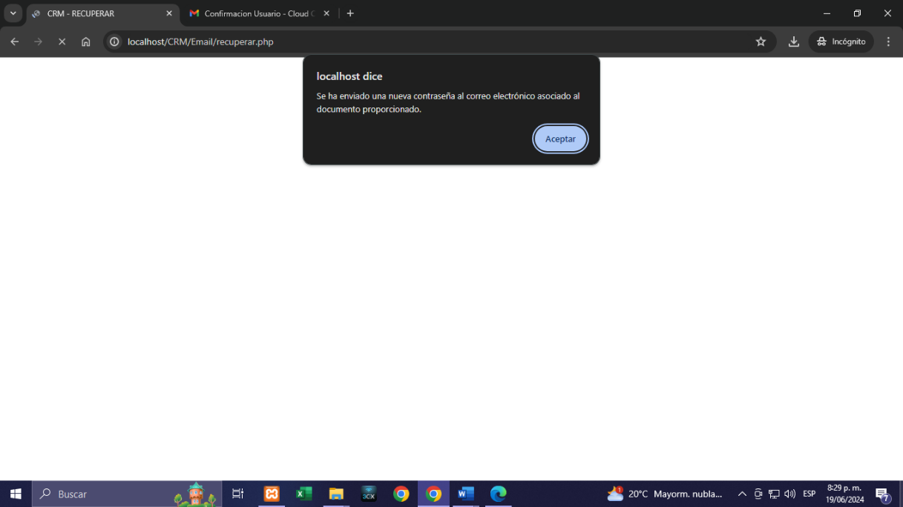*Validación Iniciar Sesión*

**Apunte:** Mensaje exitoso que se le mostrara al usuario al pedir el cambio de contraseña.

## Figura N°28

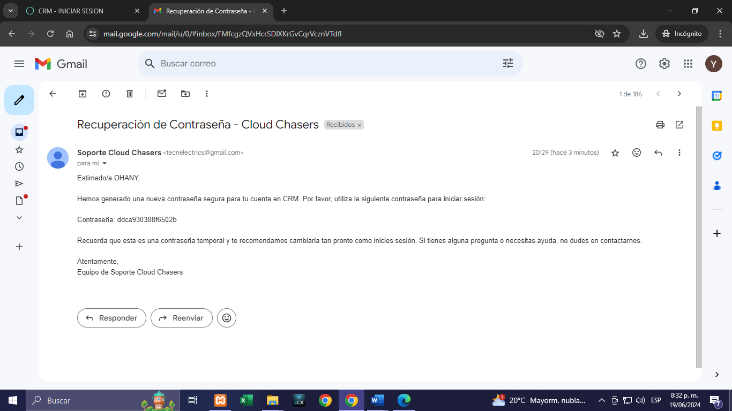*Mensaje recuperación contraseña exitosa*

**Apunte:** Mensaje donde se muestra la nueva contraseña.

## Requerimientos del usuario

***Entrega de requerimientos de software y de hardware***

***Hardware***

* El usuario debe contar con un disco duro de al menos 1 GB de espacio libre para almacenar el software y sus datos asociados.
* Se recomienda al menos 2 GB de RAM para un funcionamiento básico. Esto permitirá que el sistema operativo y el software se ejecuten sin problemas.
* Debe contar con un procesador de doble núcleo con una velocidad de al menos 1.5 GHz debería ser suficiente para la mayoría de uso general del software.
* El usuario debe asegurarse de tener los puertos necesarios en la computadora para conectar periféricos como impresoras, unidades externas, etc. Además, verificar que la computadora esté equipada con una conexión a internet por si el software requiere actualizaciones o acceso a recursos en la nube.

***Software***

* Todos los usuarios deberán contar con un navegador web, si se puede la versión más reciente (Chrome, Internet Explorer, Opera, Moxila Firefox).
* En caso de que el software se trabaje de manera local, el usuario deberá utilizar MySQL o MariaDB para almacenar y gestionar los datos de la aplicación.
* Debe contar con un sistema operativo que sea compatible con el software (Estructura de 64 bytes).

***Herramientas de Desarrollo***

* El editor de código que se utilizo fue Visual Studio Code.
* Los lenguajes de programación que se utilizaron para realizar tanto el frontend como el backend de la aplicación fueron: PHP, JS, HTML, CSS y se utilizaron librerías como bootstrap y composer.
* Al momento de realizar la aplicación se llevó el control y gestiono todo el proceso mediante Git.

## Manual del usuario

El manual del usuario se encuentra en el archivo adjunto llamado "Manual Usuario". Este documento proporciona una guía completa sobre las funciones y responsabilidades del CEO y Administrador en el funcionamiento del software, detallando procedimientos y estrategias esenciales para un manejo efectivo de la aplicación.

***Nombre del archivo:*** *Manual Usuario.pdf*

## Manual del programador

Para que se guíen los desarrolladores las **líneas de código están comentadas** exhaustivamente. Estos comentarios proporcionan explicaciones detalladas sobre el funcionamiento y la lógica del código, permitiendo a los usuarios comprender y modificar el software de manera eficiente.

# Glosario

* **Validación:** Es el proceso de asegurar que un sistema o campo cumple con los requisitos y especificaciones establecidos. En este contexto, hace referencia a la verificación de datos de entrada para garantizar que son correctos y adecuados.
* **CEO:** Es el responsable de la gestión general y de la toma de decisiones en la administración del software.
* **Interfaz:** Es el punto de interacción entre dos sistemas, dispositivos o programas. En este caso hace referencias a las vistas que hay para los diferentes tipos de roles que fueron creados para este software.
* **Backend:** Es la parte del software que se encarga de la lógica, las bases de datos, y el servidor. Es la capa que gestiona el almacenamiento, procesamiento y envío de datos al frontend. El backend es invisible para el usuario final.
* **Frontend:** Es la parte del software con la que el usuario interactúa directamente. Incluye todo lo que el usuario ve y utiliza en una aplicación o sitio web, como el diseño, los botones, formularios y otros elementos interactivos.
* **Hardware:** Se refiere a los componentes físicos de un sistema informático, como el procesador, la memoria, los discos duros, y otros dispositivos físicos que componen una computadora.
* **Software:** Es el conjunto de programas y aplicaciones que permiten la realización de tareas específicas en una computadora. Incluye tanto los sistemas operativos como las aplicaciones y utilidades que se ejecutan sobre el hardware.

# Conclusiones

En el competitivo sector de la tecnología, la atención y satisfacción del cliente son esenciales para el éxito empresarial. La gestión eficiente de consultas y problemas relacionados con productos tecnológicos, tanto de software como de hardware, puede ser un desafío considerable. Para abordar esta necesidad, hemos desarrollado este software innovador que facilita la gestión de soluciones técnicas, mejorando significativamente la experiencia del cliente.

Esta aplicación especializada permite a los técnicos, representantes de servicio al cliente y personal administrativo contar con una plataforma centralizada y fácil de usar para registrar, rastrear y administrar las consultas y problemas de los clientes. Diseñado con un enfoque en la usabilidad, accesibilidad y seguridad de datos, el sistema asegura una experiencia fluida y segura para todos los usuarios.

Al implementar este CRM, las empresas pueden optimizar sus procesos de soporte técnico, garantizar una respuesta rápida y efectiva a las solicitudes de los clientes, y mantener una visión clara y detallada del desempeño del equipo de soporte. En última instancia, este sistema no solo mejora la eficiencia operativa, sino que también contribuye a aumentar la satisfacción y fidelización del cliente en un entorno altamente competitivo.

# Referencias Bibliográficas

* [https://lucid.app/lucidchart/cba6369e-4dd9-46be-b499-4a23a2baf2e7/edit?page=0_0&invitationId=inv_45f43fe1-2928-4a85-a8e1-c53f293671f0#](https://lucid.app/lucidchart/cba6369e-4dd9-46be-b499-4a23a2baf2e7/edit?page=0_0&invitationId=inv_45f43fe1-2928-4a85-a8e1-c53f293671f0)
* [https://lucid.app/lucidchart/4f747ed9-e409-449f-b57d-470e2921ccd8/edit?invitationId=inv_76568456-9a51-4059-89a0-f74ff1a713f0&page=0_0#](https://lucid.app/lucidchart/4f747ed9-e409-449f-b57d-470e2921ccd8/edit?invitationId=inv_76568456-9a51-4059-89a0-f74ff1a713f0&page=0_0)